1. Junginys, pavaizduotas kaip:

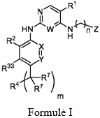

arba jo farmaciniu požiūriu priimtina druska, enantiomeras, stereoizomeras arba tautomeras, kur:

W yra CH arba N;

X yra CH arba N;

Y yra C(R3) arba N;

R1 yra parinktas iš grupės, susidedančios iš halogeno, ciano, C1-C5alkilo ir C3-C5cikloalkilo, kur kiekvienas C1-C5alkilas ir C3-C5cikloalkilas pasirinktinai gali būti nepriklausomai pakeisti vienu, dviem arba trimis atvejais fluoru;

R2 yra parinktas iš grupės, susidedančios iš H, halogeno, ciano, C1-C5alkilo, C3-C6cikloalkilo, C2-C5alkenilo, C2-C5alkinilo, C1-C5alkoksi ir C1-C5alkoksi-C2-C5alkilo, kur kiekvienas C1-C5alkilas, C3-C6cikloalkilas, C2-C5alkenilas, C2-C5alkinilas ir C1-C5alkoksi grupė pasirinktinai gali būti nepriklausomai pakeisti vienu, dviem arba trimis atvejais fluoru arba ciano grupe;

kiekvieną kartą R3 ir R33 yra nepriklausomai parinkti iš grupės, susidedančios iš H, halogeno, C1-C6alkilo ir C1-C6alkoksi, kur kiekvienas C1-C6alkilas ir C1-C6alkoksi grupė pasirinktinai gali būti pakeisti vienu arba daugiau nepriklausomų atvejų fluoru;

R4 yra parinktas iš grupės, susidedančios iš B, D, NR6R9, NR6-(C(R10)2)p-NR9R9, C(O)-NR6R9, C(O)-B, C(O)-D ir CN;

B yra parinktas iš N-prijungto heterociklilo, turinčio bent vieną azotą ir pasirinktinai turinčio papildomą azotą arba deguonį žiede ir heteroarilą, kur B pasirinktinai prie vieno ar daugiau turimų anglies atomų gali būti pakeistas R7 ir pasirinktinai prie turimo azoto gali būti pakeistas R9;

D yra parinktas iš C-prijungto heterociklilo, turinčio bent vieną azotą ir pasirinktinai turintį papildomą azotą arba deguonį žiede ir heteroarilą, kur D pasirinktinai prie vieno ar daugiau turimų anglies atomų gali būti pakeistas R7 ir pasirinktinai prie turimo azoto gali būti pakeistas R9;

kiekvieną kartą R7 yra nepriklausomai parinktas iš grupės, susidedančios iš H, C1-C6alkilo, C3-C6cikloalkilo, ciano ir (C(R10)2)h-NR9R9, kur kiekvienas C1-C6alkilas ir C3-C6cikloalkilas pasirinktinai gali būti nepriklausomai pakeisti vienu ar daugiau atvejų fluoru arba du R7 yra sujungti kartu su atomu, prie kurio jie yra prijungti, sudarydami okso;

kiekvieną kartą R6 ir R9 yra nepriklausomai parinkti iš grupės, susidedančios iš H, C1-C6alkilo, C3-C6cikloalkilo, C1-C5alkoksi-C2-C5alkilo, C(=O)R5, SO2R5ir C prijungto heterociklilo, turinčio bent vieną azotą ir pasirinktinai papildomą azotą arba deguonį žiede, ir heteroarilą, kur kiekvienas C1-C6alkilas ir C3-C6cikloalkilas pasirinktinai gali būti pakeisti vienu arba daugiau nepriklausomų atvejų fluoru;

kiekvieną kartą R5 yra nepriklausomai parinktas iš grupės, susidedančios iš H, C1-C6alkilo, C3-C6cikloalkilo ir heterociklilo, kur kiekvienas C1-C6alkilas ir C3-C6cikloalkilas pasirinktinai gali būti pakeisti vienu arba daugiau nepriklausomų atvejų fluoru;

kiekvieną kartą R10 yra nepriklausomai parinktas iš grupės, susidedančios iš H, C1-C3alkilo ir C3-C5cikloalkilo, kur kiekvienas C1-C3alkilas ir C3-C5cikloalkilas pasirinktinai gali būti pakeistas vienu ar daugiau nepriklausomų atvejų fluoru arba du R10 yra sujungti kartu su anglimi, prie kurios jie yra prijungti, sudarydami C3-C5cikloalkilą;

Z yra parinktas iš grupės, susidedančios iš 4 narių laktamo žiedo, sujungto per azoto atomą, ir 6-10 narių laktamo žiedo, sujungto per azoto atomą, kur laktamo žiedo atomas pasirinktinai gali būti deguonis arba NR6, kai laktamo žiedas yra 6-10 narių žiedas ir esamas anglies atomas 4-nario laktamo žiede arba 6-10 narių laktamo žiede pasirinktinai yra pakeistas R36,

kiekvieną kartą R36 yra nepriklausomai parinktas iš C1-C6alkilo ir C3-C6cikloalkilo, kur kiekvienas C1-C6alkilas ir C3-C6cikloalkilas pasirinktinai gali būti pakeisti vienu ar daugiau nepriklausomų atvejų fluoru arba du R36 yra sujungti kartu su anglimi, prie kurios jie yra prijungti, sudarydami C3-C6cikloalkilą;

h yra 1, 2 arba 3;

m yra 0, 1, 2 arba 3;

n yra 2, 3 arba 4; ir

p yra 2 arba 3;

su sąlyga, kad ir X, ir Y nėra N.

2. Junginys pagal 1 punktą, kur Z yra parinktas iš:

(i)

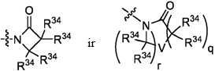

kur

V yra parinktas iš grupės, susidedančios iš deguonies, C(R34)2, ir NR6;

kiekvieną kartą R34 yra nepriklausomai parinktas iš H ir R36, kur kiekvienas R36 yra nepriklausomai parinktas iš C1-C6alkilo ir C3-C6cikloalkilo arba du R36 yra sujungti kartu su anglimi, prie kurios jie yra prijungti, sudarydami C3-C6cikloalkilą;

q yra 0, 1, 2 arba 3; ir

r yra 2 arba 4;

su sąlyga, kad jei q yra 0, tuomet r nėra 2; arba

(ii)

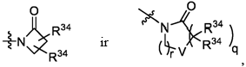

kur

V yra parinktas iš grupės, susidedančios iš deguonies, C(R34)2, ir NR6;

kiekvieną kartą R34 yra nepriklausomai parinktas iš H ir R36, kur kiekvienas R36 yra nepriklausomai parinktas iš C1-C6alkilo ir C3-C6cikloalkilo arba du R36 yra sujungti kartu su anglimi, prie kurios jie yra prijungti, kad sudarytų C3-C6cikloalkilą;

q yra 0, 1, 2 arba 3; ir

r yra 2 arba 3;

su sąlyga, kad jei q yra 0, tuomet r nėra 2, pavyzdžiui, kur Z yra parinktas iš grupės, kurią sudaro

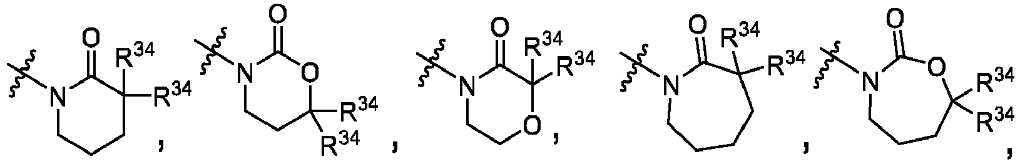  
  
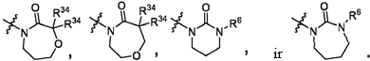

3. Junginys pagal 1 arba 2 punktą, kur:

R4 yra pairinktas iš grupės, kurią sudaro

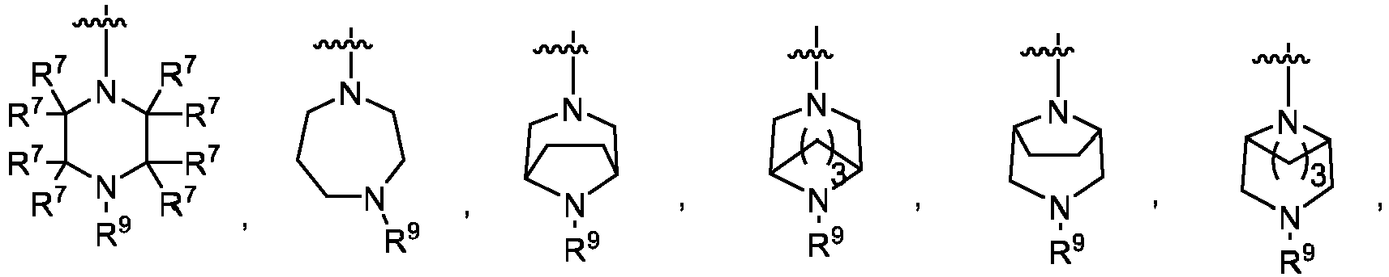  
  
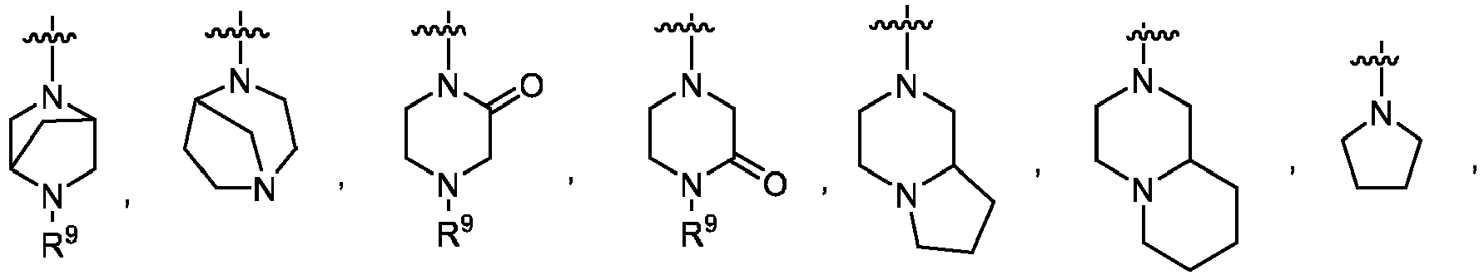  
  
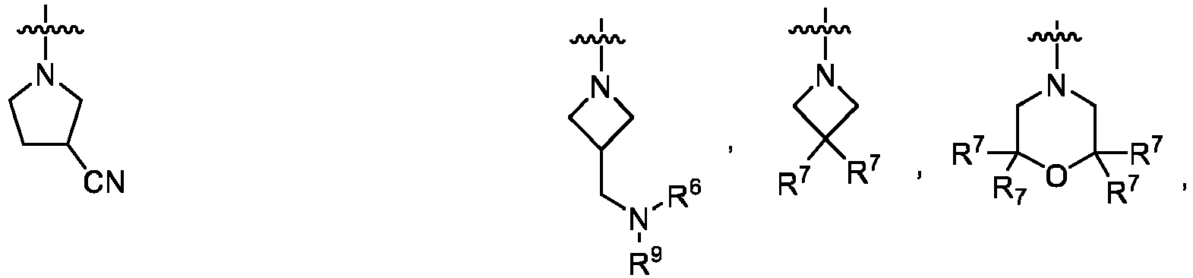  
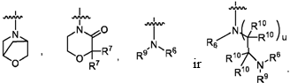

kur u yra 1 arba 2; ir/arba

R1 yra parinktas iš grupės, susidedančios iš halogeno, C1-C5alkilo ir C3-C5cikloalkilo, kur C1-C5alkilas gali būti pasirinktinai pakeistas vienu, dviem arba trimis atvejais fluoru; ir/arba

R2 yra parinktas iš grupės, kurią sudaro C1-2alkilas, C3-4cikloalkilas, chloras ir bromas; ir/arba

n yra 3.

4. Junginys pagal 1 punktą, pavaizduotas:

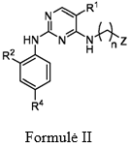

arba jo farmaciniu požiūriu priimtina druska, kur:

Z yra parinktas iš grupės, kurią sudaro

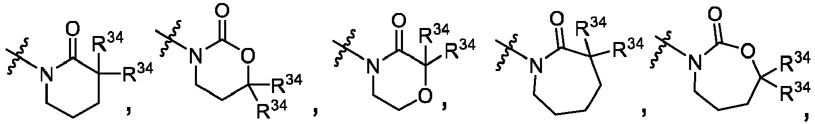

R2 yra parinktas iš grupės, kurią sudaro halogenas, C1-C2alkilas ir C3-C4cikloalkilas;

R4 yra parinktas iš grupės, kurią sudaro

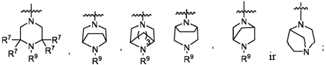

kiekvieną kartą R6 ir R9 yra nepriklausomai parinktaI iš grupės, susidedančios iš H, C1-C6alkilo, C3-C6cikloalkilo, C(=O)R5, SO2R5 ir C prijungto heterociklilo, turinčio bent vieną azotą ir pasirinktinai papildomą azotą arba deguonį žiede ir heteroarilą, kur kiekvienas C1-C6alkilas ir C3-C6cikloalkilas gali būti pasirinktinai pakeisti vienu arba daugiau nepriklausomų atvejų fluoru;

kiekvieną kartą R7 yra nepriklausomai parinktas iš grupės, susidedančios iš H, C1-C6 alkilo ir C3-C6cikloalkilo, kur kiekvienas C1-C6alkilas ir C3-C6cikloalkilas pasirinktinai gali būti pakeisti vienu ar daugiau nepriklausomų atvejų fluoru arba du R7 yra sujungti kartu su atomu, prie kurio jie yra prijungti, sudarydami okso; ir

kiekvieną kartą R34 yra nepriklausomai parinktas iš H ir R36, kur kiekvienas R36 yra nepriklausomai parinktas iš C1-C6alkilo ir C3-C6cikloalkilo, kur kiekvienas C1-C6alkilas ir C3-C6cikloalkilas pasirinktinai gali būti pakeistas vienu ar daugiau nepriklausomų atvejų fluoru arba du R36 yra sujungti kartu su anglimi, prie kurios jie yra prijungti, kad sudarytų C3-C6cikloalkilą.

5. Junginys pagal 4 punktą, kur:

R1 yra parinktas iš grupės, susidedančios iš halogeno, C1-C5alkilo ir C3-C5cikloalkilo, kur C1-C5alkilas gali būti pasirinktinai pakeistas vienu, dviem arba trimis atvejais fluoru, pavyzdžiui, CF3; ir/arba

R2 yra parinktas iš grupės, susidedančios iš H, C3-C4cikloalkilo, C1-C5alkilo ir halogeno; ir/arba

R4 yra parinktas iš grupės, kurią sudaro

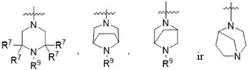

ir/arba

Z yra parinktas iš grupės, kurią sudaro:

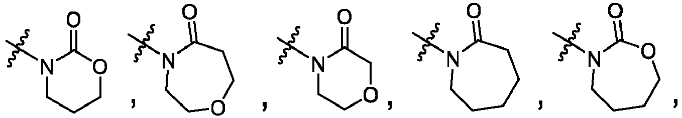  
  
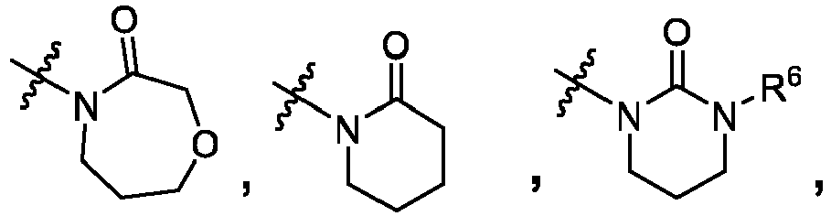  
ir  
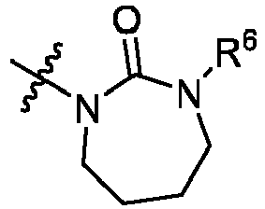;

ir/arba

kiekvieną kartą R6 ir R9 yra nepriklausomai parinktI iš grupės, susidedančios iš H, C1-C6alkilo ir C3-C6cikloalkilo, kur kiekvienas iš C1-C6alkilas ir C3-C6cikloalkilas yra pasirinktinai pakeisti vienu arba daugiau nepriklausomų atvejų fluoru.

6. Junginys pagal 1 punktą, pavaizduotas kaip:

(i)

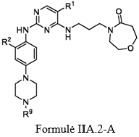

kur

R1 yra parinktas iš grupės, kurią sudaro CF3, CF2H, bromas, chloras ir ciklopropilas;

R2 yra parinktas iš grupės, kurią sudaro C1-C2alkilas, C3-C4cikloalkilas ir halogenas; ir

R9 yra parinktas iš grupės, kurią sudaro C1-C3alkilas, H ir C3-C5cikloalkilas; arba

(ii)

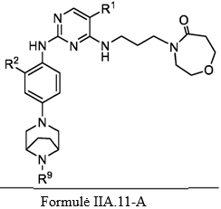

kur

R1 yra parinktas iš grupės, kurią sudaro bromas, chloras, CF3, CF2H ir ciklopropilas;

R2 yra parinktas iš grupės, kurią sudaro C1-C2alkilas, C3-C4cikloalkilas ir halogenas; ir

R9 yra parinktas iš grupės, kurią sudaro C1-C3alkilas, H ir C3-C5cikloalkilas.

7. Junginys pagal 6 punktą, kur R1 yra CF3; R2 yra parinktas iš grupės, kurią sudaro C1-C2alkilas, C3-C4cikloalkilas, bromas ir chloras; ir R9 yra parinktas iš C1-C3alkilo ir H.

8. Junginys pagal 1 punktą, parinktas iš grupės, kurią sudaro 1-(3-((5-bromo-2-((2-ciklopropil-4-(4-metilpiperazin-1-il)fenil)amino)pirimidin-4-il)amino)propil)piperidin-2-onas, 1-(3-((2-((4-(4-etilpiperazin-1-il)-2-metilfenil)amino)-5-(trifluormetil)pirimidin-4-il)amino)propil)piperidin-2-onas, 1-(3-((5-chlor-2-((2-ciklopropil-4-(4-metilpiperazin-1-il)fenil)amino)pirimidin-4-il)amino)propil)piperidin-2-onas, 1-(3-((2-((2-ciklopropil-4-(4-metil-1,4-diazepan-1-il)fenil)amino)-5-(trifluormetil)pirimidin-4-il)amino)propil)piperidin-2-onas, 1-(3-((5-chlor-2-((2-metil-4-(1-metilpiperidin-4-il)fenil)amino)pirimidin-4-il)amino)propil)piperidin-2-onas, (R)-1-(3-etil-4-((4-((3-(2-oksopiperidin-1-il)propil)amino)-5-(trifluormetil)pirimidin-2-il)amino)fenil)pirolidin-3-karbonitrilas, 1-(3-((2-((4-(4-ciklopropilpiperazin-1-il)-2-metilfenil)amino)-5-(trifluormetil)pirimidin-4-il)amino)propil)piperidin-2-onas, 1-(3-((5-bromo-2-((2-izopropil-4-(4-metilpiperazin-1-il)fenil)amino)pirimidin-4-il)amino)propil)piperidin-2-onas, 1-(3-((2-((2-etil-4-(4-etilpiperazin-1-il)fenil)amino)-5-(trifluormetil)pirimidin-4-il)amino)propil)piperidin-2-onas, 1-(3-((2-((2-ciklopropil-4-(4-metilpiperazin-1-il)fenil)amino)-5-(trifluormetil)pirimidin-4-il)amino)propil)piperidin-2-onas, 4-(3-ciklopropil-4-((4-((3-(2-oksopiperidin-1-il)propil)amino)-5-(trifluormetil)pirimidin-2-il)amino)fenil)-1-metilpiperazin-2-onas, 1-(3-((5-bromo-2-((4-(4-etilpiperazin-1-il)-2-izopropilfenil)amino)pirimidin-4-il)amino)propil)piperidin-2-onas, 1-(3-((2-((2-etil-4-(4-metilpiperazin-1-il)fenil)amino)-5-(trifluormetil)pirimidin-4-il)amino)propil)piperidin-2-onas, 1-(3-((2-((2-metil-4-(1-metilpiperidin-4-il)fenil)amino)-5-(trifluormetil)pirimidin-4-il)amino)propil)piperidin-2-onas, 1-(3-((5-chlor-2-((4-(4-etilpiperazin-1-il)-2-izopropilfenil)amino)pirimidin-4-il)amino)propil)piperidin-2-onas, 1-(3-((2-((2-ciklopropil-4-(piperazin-1-il)fenil)amino)-5-(trifluormetil)pirimidin-4-il)amino)propil)piperidin-2-onas, 1-(3-((2-((2-ciklopropil-5-fluoro-4-(4-metilpiperazin-1-il)fenil)amino)-5-(trifluormetil)pirimidin-4-il)amino)propil)piperidin-2-onas, 1-(3-((2-((2-metil-4-(piperazin-1-il)fenil)amino)-5-(trifluormetil)pirimidin-4-il)amino)propil)piperidin-2-onas, 1-(3-((2-((2-metil-4-(4-metilpiperazin-1-il)fenil)amino)-5-(trifluormetil)pirimidin-4-il)amino)propil)piperidin-2-onas, 1-(3-((2-((4-(4-(2-fluoretil)piperazin-1-il)-2-metilfenil)amino)-5-(trifluormetil)pirimidin-4-il)amino)propil)piperidin-2-onas, 1-(3-((5-chlor-2-((2-metil-4-(piperidin-4-il)fenil)amino)pirimidin-4-il)amino)propil)piperidin-2-onas, 1-(3-((2-((4-(4-acetilpiperazin-1-il)-2-ciklopropilfenil)amino)-5-(trifluormetil)pirimidin-4-il)amino)propil)piperidin-2-onas, 1-(3-((5-chlor-2-((2-etil-4-(4-metilpiperazin-1-il)fenil)amino)pirimidin-4-il)amino)propil)piperidin-2-onas, (S)-1-(3-etil-4-((4-((3-(2-oksopiperidin-1-il)propil)amino)-5-(trifluormetil)pirimidin-2-il)amino)fenil)pirolidin-3-karbonitrilas, 1-(3-((5-bromo-2-((2-etil-4-(4-metilpiperazin-1-il)fenil)amino)pirimidin-4-il)amino)propil)piperidin-2-onas, 1-(3-((2-((4-(4-izopropilpiperazin-1-il)-2-metilfenil)amino)-5-(trifluormetil)pirimidin-4-il)amino)propil)piperidin-2-onas, 1-(3-((2-((2-izopropil-4-(4-metilpiperazin-1-il)fenil)amino)-5-(trifluormetil)pirimidin-4-il)amino)propil)piperidin-2-onas, 1-(3-((2-((4-((4-ciklobutilpiperazin-1-il)-2-metilfenil)amino)-5-(trifluormetil)pirimidin-4-il)amino)propil)piperidin-2-onas, 1-(3-((2-((2-etil-4-((1R,5S)-8-metil-3,8-diazabiciklo[3. 2. 1]oktan-3-il)fenil)amino)-5-(trifluormetil)pirimidin-4-il)amino)propil)piperidin-2-onas, 1-(3-((2-((2-ciklopropil-4-(4-etilpiperazin-1-il)fenil)amino)-5-(trifluormetil)pirimidin-4-il)amino)propil)piperidin-2-onas, 1-(3-((2-((2-metil-4-(piperidin-4-il)fenil)amino)-5-(trifluormetil)pirimidin-4-il)amino)propil)piperidin-2-onas, 1-(3-((2-((4-(1,4-diazepan-1 - il)fenil)amino)-5-(trifluormetil)pirimidin-4-il)amino)propil)piperidin-2-onas, 1-(3-((2-((2-etil-4-(4-metil-1,4-diazepan-1-il)fenil)amino)-5-(trifluormetil)pirimidin-4-il)amino)propil)piperidin-2-onas, 1-(3-((2-((4-(4-etilpiperazin-1-il)-2-izopropilfenil)amino)-5-(trifluormetil)pirimidin-4-il)amino)propil)piperidin-2-onas, 1-(3-((2-((4-(4-etil-1,4-diazepan-1-il)fenil)amino)-5-(trifluormetil)pirimidin-4-il)amino)propil)piperidin-2-onas, 1-(3-((2-((4-metil-6-morfolinopiridin-3-il)amino)-5-(trifluormetil)pirimidin-4-il)amino)propil)piperidin-2-onas, 3-(3-((2-((2-etil-4-(4-metilpiperazin-1-il)fenil)amino)-5-(trifluormetil)pirimidin-4-il)amino)propil)-1,3-oksazinan-2-onas, 3-(3-((2-((2-ciklopropil-4-(4-metilpiperazin-1-il)fenil)amino)-5-(trifluormetil)pirimidin-4-il)amino)propil)-1,3-oksazinan-2-onas, 3-(3-((5-chlor-2-((2-etil-4-(4-metilpiperazin-1-il)fenil)amino)pirimidin-4-il)amino)propil)-1,3-oksazinan-2-onas, 3-(3-((5-bromo-2-((2-etil-4-(4-metilpiperazin-1-il)fenil)amino)pirimidin-4-il)amino)propil)-1,3-oksazinan-2-onas, 3-(3-((5-ciklopropil-2-((2-etil-4-(4-metilpiperazin-1-il)fenil)amino)pirimidin-4-il)amino)propil)-1,3-oksazinan-2-onas, 3-(3-((2-((2-etil-4-(piperazin-1-il)fenil)amino)-5-(trifluormetil)pirimidin-4-il)amino)propil)-1,3-oksazinan-2-onas, 3-(3-((2-((2-ciklopropil-4-(piperazin-1-il)fenil)amino)-5-(trifluormetil)pirimidin-4-il)amino)propil)-1,3-oksazinan-2-onas, 3-(3-((5-bromo-2-((2-ciklopropil-4-(4-metilpiperazin-1-il)fenil)amino)pirimidin-4-il)amino)propil)-1,3-oksazinan-2-onas, 3-(3-((2-((2-metil-4-(piperazin-1-il)fenil)amino)-5-(trifluormetil)pirimidin-4-il)amino)propil)-1,3-oksazinan-2-onas, 3-(3-((2-((2-etil-4-((1R,5S)-8-metil-3,8-diazabiciklo[3.2.1]oktan-3-il)fenil)amino)-5-(trifluormetil)pirimidin-4-il)amino)propil)-1,3-oksazinan-2-onas, rac-(R)-3-(3-((2-((2-etil-4-(heksahidropirrolo[1, 2-a]pirazin-2(1H)-il)fenil)amino)-5-(trifluormetil)pirimidin-4-il)amino)propil)-1,3-oksazinan-2-onas, rac-(R)-3-(3-((2-((2-ciklopropil-4-(heksahidropirolo[1,2-a]pirazin-2(1H)-il)fenil)amino)-5-(trifluormetil)pirimidin-4-il)amino)propil)-1,3-oksazinan-2-onas, 3-(3-((2-((2-etil-4-(4-metil-2-oksopiperazin-1-il)fenil)amino)-5-(trifluormetil)pirimidin-4-il)amino)propil)-1,3-oksazinan-2-onas, 3-(3-((2-((2-metil-4-(4-metilpiperazin-1-il)fenil)amino)-5-(trifluormetil)pirimidin-4-il)amino)propil)-1,3-oksazinan-2-onas, 4-(3-((2-((2-ciklopropil-4-(4-metilpiperazin-1-il)fenil)amino)-5-(trifluormetil)pirimidin-4-il)amino)propil)morfolin-3-onas, 1-(3-((2-((2-ciklopropil-4-(4-metilpiperazin-1-il)fenil)amino)-5-(trifluormetil)pirimidin-4-il)amino)propil)azepan-2-onas, 4-(3-((2-((2-etil-4-morfolinofenil)amino)-5-(trifluormetil)pirimidin-4-il)amino)propil)-1,4-oksazepan-3-onas, 4-(3-((2-((2-ciklopropil-4-morfolinofenil)amino)-5-(trifluormetil)pirimidin-4-il)amino)propil)-1,4-oksazepan-3-onas, 4-(3-((2-((2-ciklopropil-4-(4-metilpiperazin-1-il)fenil)amino)-5-(trifluormetil)pirimidin-4-il)amino)propil)-1,4-oksazepan-3-onas, 4-(3-((2-((2-etil-4-(4-metilpiperazin-1-il)fenil)amino)-5-(trifluormetil)pirimidin-4-il)amino)propil)-1,4-oksazepan-3-onas, 4-(3-((5-chlor-2-((2-ciklopropil-4-(4-metilpiperazin-1-il)fenil)amino)pirimidin-4-il)amino)propil)-1,4-oksazepan-3-onas, 4-(3-((5-chlor-2-((2-etil-4-morfolinofenil)amino)pirimidin-4-il)amino)propil)-1,4-oksazepan-3-onas, 4-(3-((5-chlor-2-((2-etil-4-(4-metilpiperazin-1-il)fenil)amino)pirimidin-4-il)amino)propil)-1,4-oksazepan-3-onas, 4-(3-((5-chlor-2-((2-ciklopropil-4-morfolinofenil)amino)pirimidin-4-il)amino)propil)-1,4-oksazepan-3-onas, 4-(3-((2-((4-(4-etilpiperazin-1-il)-2-izopropilfenil)amino)-5-(trifluormetil)pirimidin-4-il)amino)propil)-1,4-oksazepan-3-onas, 4-(3-((5-ciklopropil-2-((2-etil-4-(4-metilpiperazin-1-il)fenil)amino)pirimidin-4-il)amino)propil)-1,4-oksazepan-3-onas, 4-(3-((2-((2-ciklopropil-4-(piperazin-1-il)fenil)amino)-5-(trifluormetil)pirimidin-4-il)amino)propil)-1,4-oksazepan-3-onas, 4-(3-((2-((2-etil-4-(4-metil-1,4-diazepan-1-il)fenil)amino)-5-(trifluormetil)pirimidin-4-il)amino)propil)-1,4-oksazepan-3-onas, 4-(3-((2-((2-etil-5-fluoro-4-(4-metilpiperazin-1-il)fenil)amino)-5-(trifluormetil)pirimidin-4-il)amino)propil)-1,4-oksazepan-3-onas, 4-(3-((5-bromo-2-((2-ciklopropil-4-(4-metilpiperazin-1-il)fenil)amino)pirimidin-4-il)amino)propil)-1,4-oksazepan-3-onas, 4-(3-((5-bromo-2-((2-etil-4-(4-metilpiperazin-1-il)fenil)amino)pirimidin-4-il)amino)propil)-1,4-oksazepan-3-onas, 4-(3-((5-bromo-2-((2-izopropil-4-(4-metilpiperazin-1-il)fenil)amino)pirimidin-4-il)amino)propil)-1,4-oksazepan-3-onas, 4-(3-((2-((2-metil-4-(4-metilpiperazin-1-il)fenil)amino)-5-(trifluormetil)pirimidin-4-il)amino)propil)-1,4-oksazepan-5-onas, 4-(3-((2-((2-etil-4-(4-metilpiperazin-1-il)fenil)amino)-5-(trifluormetil)pirimidin-4-il)amino)propil)-1,4-oksazepan-5-onas, 4-(3-((2-((2-ciklopropil-4-(4-metilpiperazin-1-il)fenil)amino)-5-(trifluormetil)pirimidin-4-il)amino)propil)-1,4-oksazepan-5-onas, 4-(3-((2-((2-ciklopropil-4-morfolinofenil)amino)-5-(trifluormetil)pirimidin-4-il)amino)propil)-1,4-oksazepan-5-onas, 4-(3-((2-((2-etil-4-morfolinofenil)amino)-5-(trifluormetil)pirimidin-4-il)amino)propil)-1,4-oksazepan-5-onas, 4-(3-((2-((4-(4-etilpiperazin-1-il)-2-izopropilfenil)amino)-5-(trifluormetil)pirimidin-4-il)amino)propil)-1,4-oksazepan-5-onas, 4-(3-((2-((2-metil-4-(piperazin-1-il)fenil)amino)-5-(trifluormetil)pirimidin-4-il)amino)propil)-1,4-oksazepan-5-onas, 4-(3-((5-bromo-2-((2-etil-4-(4-metilpiperazin-1-il)fenil)amino)pirimidin-4-il)amino)propil)-1,4-oksazepan-5-onas, rac-4-(3-((2-((4-((1R,4R)-2-oksa-5-azabiciklo[2.2.1]heptan-5-il)-2-metilfenil)amino)-5-(trifluormetil)pirimidin-4-il)amino)propil)-1,4-oksazepan-5-onas, 4-(3-((2-((2-etil-4-(4-metil-1,4-diazepan-1-il)fenil)amino)-5-(trifluormetil)pirimidin-4-il)amino)propil)-1,4-oksazepan-5-onas, 4-(3-((5-chlor-2-((2-etil-4-(4-metilpiperazin-1-il)fenil)amino)pirimidin-4-il)amino)propil)-1,4-oksazepan-5-onas, 4-(3-((5-brom-2-((2-ciklopropil-4-(4-metilpiperazin-1-il)fenil)amino)pirimidin-4-il)amino)propil)-1,4-oksazepan-5-onas, 4-(3-((5-chlor-2-((2-ciklopropil-4-(4-metilpiperazin-1-il)fenil)amino)pirimidin-4-il)amino)propil)-1,4-oksazepan-5-onas, 4-(3-((5-ciklopropil-2-((2-etil-4-(4-metilpiperazin-1-il)fenil)amino)pirimidin-4-il)amino)propil)-1,4-oksazepan-5-onas, 4-(3-((2-((2-etil-4-(piperazin-1-il)fenil)amino)-5-(trifluormetil)pirimidin-4-il)amino)propil)-1,4-oksazepan-5-onas, 4-(3-((2-((2-ciklopropil-4-(piperazin-1-il)fenil)amino)-5-(trifluormetil)pirimidin-4-il)amino)propil)-1,4-oksazepan-5-onas, 4-(3-((2-((2-etil-5-fluor-4-(4-metilpiperazin-1-il)fenil)amino)-5-(trifluormetil)pirimidin-4-il)amino)propil)-1,4-oksazepan-5-onas, 4-(3-((5-bromo-2-((2-izopropil-4-(4-metilpiperazin-1-il)fenil)amino)pirimidin-4-il)amino)propil)-1,4-oksazepan-5-onas, 4-(3-((5-chlor-2-((2-izopropil-4-(4-metilpiperazin-1-il)fenil)amino)pirimidin-4-il)amino)propil)-1,4-oksazepan-5-onas, 4-(3-((5-chlor-2-((2-ciklopropil-4-(piperazin-1-il)fenil)amino)pirimidin-4-il)amino)propil)-1,4-oksazepan-5-onas, 4-(3-((2-((2-etil-4-((1R,5S)-8-metil-3,8-diazabiciklo[3.2.1]oktan-3-il)fenil)amino)-5-(trifluormetil)pirimidin-4-il)amino)propil)-1,4-oksazepan-5-onas, rac-(R)-4-(3-((2-((2-etil-4-(heksahidropirol[1,2-a]pirazin-2(1H)-il)fenil)amino)-5-(trifluormetil)pirimidin-4-il)amino)propil)-1,4-oksazepan-5-onas, 1-(3-((2-((2-ciklopropil-4-(4-metilpiperazin-1-il)fenil)amino)-5-(trifluormetil)piridin-4-il)amino)propil)piperidin-2-onas, 4-(3-((2-((2-((2-etil-4-(4-metilpiperazin-1-il)fenil)amino)-5-(trifluormetil)piridin-4-il)amino)propil)-1,4-oksazepan-5-onas, 4-(3-((2-((2-ciklopropil-4-(4-metilpiperazin-1-il)fenil)amino)-5-(trifluormetil)piridin-4-il)amino)propil)-1,4-oksazepan-5-onas, 3-(3-((2-((4-(4-metilpiperazin-1-il)fenil)amino)-5-(trifluormetil)piridin-4-il)amino)propil)-1,3-oksazepan-2-onas, 1-(3-((2-((4-(4-metilpiperazin-1-il)fenil)amino)-5-(trifluormetil)piridin-4-il)amino)propil)piperidin-2-onas, 1-(3-((2-((4-metil-6-(4-metilpiperazin-1-il)piridin-3-il)amino)-5-(trifluormetil)piridin-4-il)amino)propil)piperidin-2-onas, 1-(3-((2-((4-metil-6-morfolinopiridin-3-il)amino)-5-(trifluormetil)piridin-4-il)amino)propil)piperidin-2-onas, 4-(3-((5-chlor-2-((2-ciklopropil-4-(4-metilpiperazin-1-il)fenil)amino)piridin-4-il)amino)propil)-1,4-oksazepan-5-onas, 1-(3-((2-((4-metil-6-(4-metilpiperazin-1-il)piridin-3-il)amino)-5-(trifluormetil)pirimidin-4-il)amino)propil)piperidin-2-onas, 1-(3-((2-((5-(4-metilpiperazin-1-il)piridin-2-il)amino)-5-(trifluormetil)piridin-4-il)amino)propil)piperidin-2-onas, 4-(3-((2-((4-etil-6-(4-metilpiperazin-1-il)piridin-3-il)amino)-5-(trifluormetil)pirimidin-4-il)amino)propil)-1,4-oksazepan-3-onas, 4-(3-((2-((4-etil-6-(4-metilpiperazin-1-il)piridin-3-il)amino)-5-(trifluormetil)pirimidin-4-il)amino)propil)-1,4-oksazepan-5-onas, (R)-4-(3-((2-((2-ciklopropil-4-(heksahidropirolo[1,2-a]pirazin-2(1H)-il)fenil)amino)-5-(trifluormetil)pirimidin-4-il)amino)propil)-1,4-oksazepan-5-onas, 4-(3-((2-((2-etil-4-((lS,4S)-5-metil-2,5-diazabiciklo[2.2.1]heptan-2-il)fenil)amino)-5-(trifluormetil)pirimidin-4-il)amino)propil)-1,4-oksazepan-5-onas, 3-(3-((2-((2-etil-4-((1S,4S)-5-metil-2,5-diazabiciklo[2.2.1]heptan-2-il)fenil)amino)-5-(trifluormetil)pirimidin-4-il)amino)propil)-1,3-oksazinan-2-onas, 4-(3-((2-((2-ciklopropil-4-((1S,4S)-5-metil-2,5-diazabiciklo[2.2.1]heptan-2-il)fenil)amino)-5-(trifluormetil)pirimidin-4-il)amino)propil)-1,4-oksazepan-5-onas, 3-(3-((2-((2-ciklopropil-4-((1S,4S)-5-metil-2,5-diazabiciklo[2.2.1]heptan-2-il)fenil)amino)-5-(trifluormetil)pirimidin-4-il)amino)propil)-1,3-oksazinan-2-onas, 4-(3-((2-((2-etil-4-((1R,4R)-5-metil-2,5-diazabiciklo[2.2.1]heptan-2-il)fenil)amino)-5-(trifluormetil)pirimidin-4-il)amino)propil)-1,4-oksazepan-5-onas, 4-(3-((2-((2-ciklopropil-4-((1R,4R)-5-metil-2,5-diazabiciklo[2.2.1]heptan-2-il)fenil)amino)-5-(trifluormetil)pirimidin-4-il)amino)propil)-1,4-oksazepan-5-onas, 3-(3-((2-((2-etil-4-((1R,4R)-5-metil-2,5-diazabiciklo[2.2.1]heptan-2-il)fenil)amino)-5-(trifluormetil)pirimidin-4-il)amino)propil)-1,3-oksazinan-2-onas, 3-(3-((2-((4-etil-6-(4-metilpiperazin-1-il)piridin-3-il)amino)-5-(trifluormetil)pirimidin-4-il)amino)propil)-1,3-oksazinan-2-onas, 2-((2-etil-4-(4-metilpiperazin-1-il)fenil)amino)-4-((3-(5-okso-1,4-oksazepan-4-il)propil)amino)pirimidin-5-karbonitrilas, 3-(3-((2-((2-ciklopropil-4-((1R,4R)-5-metil-2,5-diazabiciklo[2.2.1heptan-2-il)fenil)amino)-5-(trifluormetil)pirimidin-4-il)amino)propil)-1,3-oksazinan-2-onas, (4-(3-((5-(difluormetil)-2-((2-etil-4-(4-metilpiperazin-1-il)fenil)amino)pirimidin-4-il)amino)propil)-1,4-oksazepan-5-onas, 3-(3-((5-((difluormetil)-2-((2-etil-4-(4-metilpiperazin-1-il)fenil)amino)pirimidin-4-il)amino)propil)-1,3-oksazinan-2-onas, 2-((2-etil-4-(4-metilpiperazin-1-il)fenil)amino)-4-((3-(2-okso-1,3-oksazinan-3-il)propil)amino)pirimidin-5-karbonitrilas, 4-(3-((2-((2-etil-4-(1-metilpiperidin-4-il)fenil)amino)-5-(trifluormetil)pirimidin-4-il)amino)propil)-1,4-oksazepan-5-onas, 4-(3-((2-((2-etil-4-((1R,5S)-3-metil-3,8-diazabiciklo[3.2.1]oktan-8-il)fenil)amino)-5-(trifluormetil)pirimidin-4-il)amino)propil)-1,4-oksazepan-5-onas, 4-(3-((2-((2-etil-4-(9-metil-3,9-diazabiciklo[3.3.1]nonan-3-il)fenil)amino)-5-(trifluormetil)pirimidin-4-il)amino)propil)-1,4-oksazepan-5-onas, 4-(3-((2-((2-etil-4-(3-metil-3,9-diazabiciklo[3.3.1]nonan-9-il)fenil)amino)-5-(trifluormetil)pirimidin-4-il)amino)propil)-1,4-oksazepan-5-onas, 4-(3-((2-((2-etil-4-(1-metilpirolidin-3-il)fenil)amino)-5-(trifluormetil)pirimidin-4-il)amino)propil)-1,4-oksazepan-5-onas, 4-(3-((2-((2-etinil-4-(4-metilpiperazin-1-il)fenil)amino)-5-(trifluormetil)pirimidin-4-il)amino)propil)-1,4-oksazepan-5-onas, 4-(3-((2-((2-(etinil-d)-4-(4-metilpiperazin-1-il)fenil)amino)-5-(trifluormetil)pirimidin-4-il)amino)propil)-1,4-oksazepan-5-onas, 4-(3-((2-((2-(etil-d5)-4-(4-metilpiperazin-1-il)fenil)amino)-5-(trifluormetil)pirimidin-4-il)amino)propil)-1,4-oksazepan-5-onas, 4-(3-((2-((4-(4-metilpiperazin-1-il)-2-(2,2,2-trifluoretil)fenil)amino) -5-(trifluormetil)pirimidin-4-il)amino)propil)-1,4-oksazepan-5-onas, 4-(3-((2-((2-((1,1-difluoretil)-4-(4-metilpiperazin-1-il)fenil)amino)-5-(trifluormetil)pirimidin-4-il)amino)propil)-1,4-oksazepan-5-onas, 5-(4-metilpiperazin-1-il)-2-((4-((3-(5-okso-1,4-oksazepan-4-il)propil)amino)-5-(trifluormetil)pirimidin-2-il)amino)benzonitrilas, 2-metil-2-(5-(4-metilpiperazin-1-il)-2-((4-((3-(5-okso-1, 4-oksazepan-4-il)propil)amino)-5-(trifluormetil)pirimidin-2-il)amino)fenil)fenil)propanonitrilas, 2-(5-(4-metilpiperazin-1-il)-2-((4-((3-(5-okso-1,4-oksazepan-4-il)propil)amino)-5-(trifluormetil)pirimidin-2-il)amino)fenil)acetonitrilas, 4-(3-((2-((4-(4-metilpiperazin-1-il)-2-(trifluormetil)fenil)amino)-5-(trifluormetil)pirimidin-4-il)amino)propil)-1,4-oksazepan-5-onas, 4-(3-((2-((2-(difluormetil)-4-(4-metilpiperazin-1-il)fenil)amino)-5-(trifluormetil)pirimidin-4-il)amino)propil)-1,4-oksazepan-5-onas, 4-(3-((2-((2-bromo-4-(4-metilpiperazin-1-il)fenil)amino)-5-(trifluormetil)pirimidin-4-il)amino)propil)-1,4-oksazepan-5-onas, 4-(3-((2-((2-chlor-4-(4-metilpiperazin-1-il)fenil)amino)-5-(trifluormetil)pirimidin-4-il)amino)propil)-1,4-oksazepan-5-onas, 4-(3-((2-((2-ciklopropil-4-(3-((dimetilamino)metil)azetidin-1-il)fenil)amino)-5-(trifluormetil)pirimidin-4-il)amino)propil)-1,4-oksazepan-5-onas, 1-(3-((2-((2-etil-4-(4-metilpiperazin-1-il)fenil)amino)-5-(trifluormetil)pirimidin-4-il)amino)propil)-3-metiltetrahidropirimidin-2(1H)-onas, 1-(3-((2-((2-ciklopropil-4-(4-metilpiperazin-1-il)fenil)amino)-5-(trifluormetil)pirimidin-4-il)amino)propil)-3-metiltetrahidropirimidin-2(1H)-onas, 3-(3-((2-((2-((2-etil-4-(4-metilpiperazin-1-il)fenil)amino)-5-(trifluormetil)pirimidin-4-il)amino)propil)-1,3-oksazepan-2-onas, 3-(3-((2-((2-((2-ciklopropil-4-(4-metilpiperazin-1-il)fenil)amino)-5-(trifluormetil)pirimidin-4-il)amino)propil)-1,3-oksazepan-2-onas, 1-(3-((2-((2-etil-4-(4-metilpiperazin-1-il)fenil)amino)-5-(trifluormetil)pirimidin-4-il)amino)propil)-4-metil-1,4-diazepan-2-onas, 1-(3-((2-((2-ciklopropil-4-(4-metilpiperazin-1-il)fenil)amino)-5-(trifluormetil)pirimidin-4-il)amino)propil)-4-metil-1,4-diazepan-2-onas, 4-(3-((2-((2-etil-4-(4-metilpiperazin-1-il)fenil)amino)-5-(trifluormetil)pirimidin-4-il)amino)propil)-1-metil-1,4-diazepan-5-onas, 4-(3-((2-((2-ciklopropil-4-(4-metilpiperazin-1-il)fenil)amino)-5-(trifluormetil)pirimidin-4-il)amino)propil)-1-metil-1,4-diazepan-5-onas, 1-(3-((2-((2-etil-4-(4-metilpiperazin-1-il)fenil)amino)-5-(trifluormetil)pirimidin-4-il)amino)propil)-3-metil-1,3-diazepan-2-onas, 1-(3-((2-((2-ciklopropil-4-(4-metilpiperazin-1-il)fenil)amino)-5-(trifluormetil)pirimidin-4-il)amino)propil)-3-metil-1,3-diazepan-2-onas, 3-(3-((2-((2-ciklopropil-4-(4-metilpiperazin-1-il)fenil)amino)-5-(difluormetil)pirimidin-4-il)amino)propil)-1,3-oksazinan-2-onas, 3-(3-((5-(difluormetil)-2-((2-etil-4-((1R,5S)-8-metil-3,8-diazabiciklo[3.2.1]oktan-3-il)fenil)amino)pirimidin-4-il)amino)propil)-1,3-oksazinan-2-onas, 3-(3-((2-((2-ciklopropil-4-((1R,5S)-8-metil-3,8-diazabiciklo[3.2.1]oktan-3-il)fenil)amino)-5-(difluormetil)pirimidin-4-il)amino)propil)-1,3-oksazinan-2-onas, 3-(3-((5-(difluormetil)-2-((2-etil-4-((1S,4S)-5-metil-2,5-diazabiciklo[2.2.1]heptan-2-il)fenil)amino)pirimidin-4-il)amino)amino)propil)-1,3-oksazinan-2-onas, 3-(3-((5-(difluormetil)-2-((2-etil-4-((1R,4R)-5-metil-2,5-diazabiciklo[2.2.1]heptan-2-il)fenil)amino)pirimidin-4-il)amino)propil)-1,3-oksazinan-2-onas, (R)-3-(3-((5-(difluormetil)-2-((2-etil-4-(heksahidropirolo[1,2-a]pirazin-2(1H)-il)fenil)amino)pirimidin-4-il)amino)propil)-1,3-oksazinan-2-onas, (S)-3-(3-((5-(difluormetil)-2-((2-etil-4-(heksahidropirolo[1,2-a]pirazin-2(1H)-il)fenil)amino)pirimidin-4-il)amino)propil)-1,3-oksazinan-2-onas, 3-(3-((5-(difluormetil)-2-((2-etil-4-(piperazin-1-il)fenil)amino)pirimidin-4-il)amino)propil)-1,3-oksazinan-2-onas, 3-(3-((2-((2-ciklopropil-4-(piperazin-1-il)fenil)amino)-5-(difluormetil)pirimidin-4-il)amino)propil)-1,3-oksazinan-2-onas, 1-(3-((5-(difluormetil)-2-((2-etil-4-(4-metilpiperazin-1-il)fenil)amino)pirimidin-4-il)amino)propil)-3-metiltetrahidropirimidin-2(1H)-onas, 1-(3-((2-((2-ciklopropil-4-(4-metilpiperazin-1-il)fenil)amino)-5-(difluormetil)pirimidin-4-il)amino)propil)-3-metiltetrahidropirimidin-2(1H)-onas, 4-(3-((5-(difluormetil)-2-((2-etil-4-(4-metilpiperazin-1-il)fenil)amino)pirimidin-4-il)amino)propil)-1,4-oksazepan-3-onas, 4-(3-((2-((2-ciklopropil-4-(4-metilpiperazin-1-il)fenil)amino)-5-(difluormetil)pirimidin-4-il)amino)propil)-1,4-oksazepan-3-onas, 4-(3-((2-((2-ciklopropil-4-(4-metilpiperazin-1-il)fenil)amino)-5-(difluormetil)pirimidin-4-il)amino)propil)-1,4-oksazepan-5-onas, 3-(3-((5-(difluormetil)-2-((2-etil-4-(4-metilpiperazin-1-il)fenil)amino)pirimidin-4-il)amino)propil)-1,3-oksazepan-2-onas, 3-(3-((2-((2-ciklopropil-4-(4-metilpiperazin-1-il)fenil)amino)-5-(difluormetil)pirimidin-4-il)amino)propil)-1,3-oksazepan-2-onas, 1-(3-((5-(difluormetil)-2-((2-etil-4-(4-metilpiperazin-1-il)fenil)amino)pirimidin-4-il)amino)propil)-4-metil-1,4-diazepan-2-onas, 1-(3-((2-((2-ciklopropil-4-(4-metilpiperazin-1-il)fenil)amino)-5-(difluormetil)pirimidin-4-il)amino)propil)-4-metil-1,4-diazepan-2-onas, 4-(3-((5-(difluormetil)-2-((2-etil-4-(4-metilpiperazin-1-il)fenil)amino)pirimidin-4-il)amino)propil)-1-metil-1,4-diazepan-5-onas, 4-(3-((2-((2-ciklopropil-4-(4-metilpiperazin-1-il)fenil)amino)-5-(difluormetil)pirimidin-4-il)amino)propil)-1-metil-1,4-diazepan-5-onas, 1-(3-((5-(difluormetil)-2-((2-etil-4-(4-metilpiperazin-1-il)fenil)amino)pirimidin-4-il)amino)propil)-3-metil-1,3-diazepan-2-onas, 1-(3-((2-((2-ciklopropil-4-(4-metilpiperazin-1-il)fenil)amino)-5-(difluormetil)pirimidin-4-il)amino)propil)-3-metil-1,3-diazepan-2-onas, 2-((2-ciklopropil-4-(4-metilpiperazin-1-il)fenil)amino)-4-((3-(2-okso-1,3-oksazinan-3-il)propil)amino)pirimidin-5-karbonitrilas, 2-((2-ciklopropil-4-((1R,5S)-8-metil-3,8-diazabiciklo[3.2.1]oktan-3-il)fenil)amino)-4-((3-(2-okso-1,3-oksazinan-3-il)propil)amino)pirimidin-5-karbonitrilas, 2-((2-etil-4-((1R,5S)-8-metil-3,8-diazabiciklo[3.2.1]oktan-3-il)fenil)amino)-4-((3-(2-okso-1,3-oksazinan-3-il)propil)amino)pirimidin-5-karbonitrilas, 2-((2-etil-4-((1S,4S)-5-metil-2,5-diazabiciklo[2.2.1]heptan-2-il)fenil)amino)-4-((3-(2-okso-1,3-oksazinan-3-il)propil)amino)pirimidin-5-karbonitrilas, 2-((2-etil-4-((1R,4R)-5-metil-2,5-diazabiciklo[2.2.1]heptan-2-il)fenil)amino)-4-((3-(2-okso-1,3-oksazinan-3-il)propil)amino)pirimidin-5-karbonitrilas, (R)-2-((2-etil-4-(heksahidropirrolo[1,2-a]pirazin-2(1H)-il)fenil)amino)-4-((3-(2-okso-1,3-oksazinan-3-il)propil)amino)pirimidin-5-karbonitrilas, (S)-2-((2-etil-4-(heksahidropirolo[1,2-a]pirazin-2(1H)-il)fenil)amino)-4-((3-(2-okso-1,3-oksazinan-3-il)propil)amino)pirimidin-5-karbonitrilas, 2-((2-etil-4-(piperazin-1-il)fenil)amino)-4-((3-(2-okso-1,3-oksazinan-3-il)propil)amino)pirimidin-5-karbonitrilas, 2-((2-ciklopropil-4-(piperazin-1-il)fenil)amino)-4-((3-(2-okso-1,3-oksazinan-3-il)propil)amino)pirimidin-5-karbonitrilas, 2-((2-etil-4-(4-metilpiperazin-1-il)fenil)amino)-4-((3-(3-metil-2-oksotetrahidropirimidin-1(2H)-il)propil)amino)pirimidin-5-karbonitrilas, 2-((2-ciklopropil-4-(4-metilpiperazin-1-il)fenil)amino)-4-((3-(3-metil-2-oksotetrahidropirimidin-1(2H)-il)propil)amino)pirimidin-5-karbonitrilas, 2-((2-etil-4-(4-metilpiperazin-1-il)fenil)amino)-4-((3-(3-okso-1,4-oksazepan-4-il)propil)amino)pirimidin-5-karbonitrilas, 2-((2-ciklopropil-4-(4-metilpiperazin-1-il)fenil)amino)-4-((3-(3-okso-1,4-oksazepan-4-il)propil)amino)pirimidin-5-karbonitrilas, 2-((2-ciklopropil-4-(4-metilpiperazin-1-il)fenil)amino)-4-((3-(5-okso-1,4-oksazepan-4-il)propil)amino)pirimidin-5-karbonitrilas, 2-((2-etil-4-(4-metilpiperazin-1-il)fenil)amino)-4-((3-(2-okso-1,3-oksazepan-3-il)propil)amino)pirimidin-5-karbonitrilas, 2-((2-ciklopropil-4-(4-metilpiperazin-1-il)fenil)amino)-4-((3-(2-okso-1,3-oksazepan-3-il)propil)amino)pirimidin-5-karbonitrilas, 2-((2-ciklopropil-4-(4-metilpiperazin-1-il)fenil)amino)-4-((3-(4-metil-2-okso-1,4-diazepan-1-il)propil)amino)pirimidin-5-karbonitrilas, 2-((2-etil-4-(4-metilpiperazin-1-il)fenil)amino)-4-((3-(4-metil-7-okso-1,4-diazepan-1-il)propil)amino)pirimidin-5-karbonitrilas, 2-((2-ciklopropil-4-(4-metilpiperazin-1-il)fenil)amino)-4-((3-(4-metil-7-okso-1,4-diazepan-1-il)propil)amino)pirimidin-5-karbonitrilas, 2-((2-etil-4-(4-metilpiperazin-1-il)fenil)amino)-4-((3-(3-metil-2-okso-1,3-diazepan-1-il)propil)amino)pirimidin-5-karbonitrilas, 2-((2-ciklopropil-4-(4-metilpiperazin-1-il)fenil)amino)-4-((3-(3-metil-2-okso-1,3-diazepan-1-il)propil)amino)pirimidin-5-karbonitrilas, 1-(3-((2-((2-ciklopropil-4-((1R,5S)-8-metil-3,8-diazabiciklo[3.2.1]oktan-3-il)fenil)amino)-5-(trifluormetil)pirimidin-4-il)amino)propil)piperidin-2-onas, 1-(3-((2-((2-ciklopropil-4-((1R,5S)-8-metil-3,8-diazabiciklo[3.2.1]oktan-3-il)fenil)amino)-5-(difluormetil)pirimidin-4-il)amino)propil)piperidin-2-onas, 3-(3-((2-((2-etil-4-((1R,5S)-8-metil-3,8-diazabiciklo[3. 2.1]oktan-3-il)fenil)amino)-5-(trifluormetil)pirimidin-4-il)amino)propil)-6,6-dimetil-1,3-oksazinan-2-onas, 4-(3-((2-((2-ciklopropil-4-((1R,5S)-8-metil-3,8-diazabiciklo[3. 2.1]oktan-3-il)fenil)amino)-5-(trifluormetil)pirimidin-4-il)amino)propil)-1,4-oksazepan-5-onas, 4-(3-((2-((2-ciklopropil-4-(5-metil-2,5-diazabiciklo[2.2.1]heptan-2-il)fenil)amino)-5-(difluormetil)pirimidin-4-il)amino)propil)-1,4-oksazepan-5-onas, 4-(3-((5-(difluormetil)-2-((2-etil-4-(5-metil-2,5-diazabiciklo[2.2.1]heptan-2-il)fenil)amino)pirimidin-4-il)amino)amino)propil)-1,4-oksazepan-5-onas, 4-(3-((5-(difluormetil)-2-((2-etil-4-((1R,SS)-8-metil-3,8-diazabiciklo[3.2.1]oktan-3-il)fenil)amino)pirimidin-4-il)amino)propil)-1,4-oksazepan-3-onas, 4-(3-((2-((2-etil-4-((1R,5S)-8-metil-3,8-diazabiciklo[3.2.1]oktan-3-il)fenil)amino)-5-(trifluormetil)pirimidin-4-il)amino)propil)-1,4-oksazepan-3-onas, 4-(3-((5-(difluormetil)-2-((2-etil-4-(5-metil-2,5-diazabiciklo[2.2.1]heptan-2-il)fenil)amino)pirimidin-4-il)amino)amino)propil)-1,4-oksazepan-3-onas, 4-(3-((2-((2-etil-4-(5-metil-2,5-diazabiciklo[2.2.1]heptan-2-il)fenil)amino)-5-(trifluormetil)pirimidin-4-il)amino)propil)-1,4-oksazepan-3-onas, 3-(3-((5-(difluormetil)-2-((2-etil-4-((1R,5S)-8-metil-3,8-diazabiciklo[3.2.1]oktan-3-il)fenil)amino)pirimidin-4-il)amino)amino)propil)-1,3-oksazepan-2-onas, 3-(3-((2-((2-etil-4-((1R,5S)-8-metil-3,8-diazabiciklo[3.2.1]oktan-3-il)fenil)amino)-5-(trifluormetil)pirimidin-4-il)amino)propil)-1,3-oksazepan-2-onas, 4-(3-((2-((2-etil-4-(4-metilpiperazin-1-il)fenil)amino)-5-(trifluormetil)pirimidin-4-il)amino)propil)-6,6-dimetil-1,4-oksazepan-5-onas, 3-(3-((2-((2-etil-4-(4-metilpiperazin-1-il)fenil)amino)-5-(trifluormetil)pirimidin-4-il)amino)propil)-6,6-dimetil-1,3-oksazepan-2-onas, 4-(3-((2-((2-etil-4-((1R,5S)-8-metil-3,8-diazabiciklo[3.2. 1]oktan-3-il)fenil)amino)-5-(trifluormetil)pirimidin-4-il)amino)propil)-2,2-dimetil-1,4-oksazepan-3-onas, 4-(3-((2-((2-etil-4-(4-metilpiperazin-1-il)fenil)amino)-5-(trifluormetil)pirimidin-4-il)amino)propil)-2,2-dimetil-1,4-oksazepan-3-onas, 4-(3-((5-(difluormetil)-2-((2-etil-4-(4-metilpiperazin-1-il)fenil)amino)pirimidin-4-il)amino)propil)-6,6-dimetil-1,4-oksazepan-5-onas, 8-(3-((2-((2-etil-4-(4-metilpiperazin-1-il)fenil)amino)-5-(trifluormetil)pirimidin-4-il)amino)propil)-5-oksa-8-azaspiro[2.6]nonan-9-onas, 4-(3-((2-((4-(1,4-diazabiciklo[3.2.1]oktan-4-il)-2-etilfenil)amino)-5-(trifluorometil)pirimidin-4-il)amino)propil)-1,4-oksazepan-5-onas, 4-(3-((2-((2-etil-4-((1R,5S)-8-metil-3,8-diazabiciklo[3.2.1]oktan-3-il)fenil)amino)-5-(trifluormetil)pirimidin-4-il)amino)propil)-6,6-dimetil-1,4-oksazepan-5-onas, 4-(3-((5-(difluormetil)-2-((2-etil-4-((1R,5S)-8-metil-3,8-diazabiciklo[3.2.1]oktan-3-il)fenil)amino)pirimidin-4-il)amino)propil)-6,6-dimetil-1,4-oksazepan-5-onas, 4-(3-((2-((4-(1,4-diazabiciklo[3.2.1]oktan-4-il)-2-etilfenil)amino)-5-(trifluormetil)pirimidin-4-il)amino)propil)-6,6-dimetil-1,4-oksazepan-5-onas, 4-(3-((2-((4-(1,4-diazabiciklo[3.2. 1]oktan-4-il)-2-etilfenil)amino)-5-(difluormetil)pirimidin-4-il)amino)propil)-6,6-dimetil-1,4-oksazepan-5-onas, 1-(3-((2-((2-((2-etil-4-(4-metilpiperazin-1 -il)fenil)fenil)amino)-5-(trifluormetil)pirimidin-4-il)amino)propil)azetidin-2-onas, 1-(3-((2-((2-etil-4-(4-metilpiperazin-1-il)fenil)amino)-5-(trifluormetil)pirimidin-4-il)amino)propil)-3,3-dimetilazetidin-2-onas, 1-(3-((2-((4-(1,4-diazabiciklo[3.2.1]oktan-4-il)-2-etilfenil)amino)-5-(trifluormetil)pirimidin-4-il)amino)propil)azetidin-2-onas, 1-(3-((2-((2-etil-4-((1R,5S)-8-metil-3,8-diazabiciklo[3.2. 1]oktan-3-il)fenil)amino)-5-(trifluormetil)pirimidin-4-il)amino)propil)azetidin-2-onas, 1-(3-((2-((2-etil-4-((1R,5S)-8-metil-3,8-diazabiciklo[3.2.1]oktan-3-il)fenil)amino)-5-(trifluormetil)pirimidin-4-il)amino)propil)-3,3-dimetilolazetidin-2-onas, 1-(3-((2-((4-(1,4-diazabiciklo[3.2. 1]oktan-4-il)-2-etilfenil)amino)-5-(trifluormetil)pirimidin-4-il)amino)propil)-3,3-dimetilazetidin-2-onas, 1-(3-((2-((2-etil-4-(heksahidropirolo[1,2-a]pirazin-2(1H)-il)fenil)amino)-5-(trifluormetil)pirimidin-4-il)amino)propil)azetidin-2-onas, 1-(3-((2-((2-etil-4-(heksahidropirolo[1,2-a]pirazin-2(1H)-il)fenil)amino)-5-(trifluormetil)pirimidin-4-il)amino)propil)-3,3-dimetilazetidin-2-onas, 1-(3-((2-((2-etil-4-(5-metil-2,5-diazabiciklo[2.2.1]heptan-2-il)fenil)amino)-5-(trifluormetil)pirimidin-4-il)amino)propil)azetidin-2-onas, 1-(3-((2-((2-etil-4-(5-metil-2,5-diazabiciklo[2.2. 1]heptan-2-il)fenil)amino)-5-(trifluormetil)pirimidin-4-il)amino)propil)-3,3-dimetilolazetidin-2-onas, 1-(3-((2-((2-etil-4-(5-metil-2,5-diazabiciklo[2.2.1]heptan-2-il)fenil)amino)-5-(trifluormetil)pirimidin-4-il)amino)propil)pirolidin-2-onas, 4-(3-((2-((4-(3-(dietilamino)propil)-2-etilfenil)amino)-5-(trifluormetil)pirimidin-4-il)amino)propil)-1,4-oksazepan-5-onas, 4-(3-((2-((2-ciklopropil-4-(3-morfolinopropil)fenil)amino)-5-(trifluormetil)pirimidin-4-il)amino)propil)-1,4-oksazepan-3-onas, 3-(3-((2-((2-etil-4-(2-(pirolidin-1-il)etil)fenil)amino)-5-(trifluormetil)pirimidin-4-il)amino)propil)-1,3-oksazinan-2-onas, 3-(3-((2-((2-ciklopropil-4-((dimetilamino)metil)fenil)amino)-5-(trifluormetil)pirimidin-4-il)amino)propil)-1,3-oksazinan-2-onas, 3-(3-((2-((2-ciklopropil-4-(4-metilpiperazin-1-karbonil)fenil)amino)-5-(trifluormetil)pirimidin-4-il)amino)propil)-1,3-oksazinan-2-onas, 3-metoksi-N-(1-metilpiperidin-4-il)-4-((4-((3-(5-okso-1,4-oksazepan-4-il)propil)amino)-5-(trifluormetil)pirimidin-2-il)amino)benzamidas, 1-(3-((2-((2-ciklopropil-4-(morfolinometil)fenil)amino)-5-(trifluormetil)pirimidin-4-il)amino)propil)piperidin-2-onas, 1-(3-((2-((2-etil-4-(2-(pirolidin-1-il)propan-2-il)fenil)amino)-5-(trifluormetil)pirimidin-4-il)amino)propil)piperidin-2-onas, 4-(3-((2-((2-etil-4-(2-(4-metilpiperazin-1-il)-2-oksoetil)fenil)amino)-5-(trifluormetil)pirimidin-4-il)amino)propil)-1,4-oksazepan-5-onas, 4-(3-((2-((4-(4-(dimetilamino)metil)piperidin-1-il)-2-etilfenil)amino)-5-(trifluormetil)pirimidin-4-il)amino)propil)-1,4-oksazepan-5-onas, 4-(3-((2-((4-(3,3-dimetilpiperazin-1-il)-2-etilfenil)amino)-5-(trifluormetil)pirimidin-4-il)amino)propil)-1,4-oksazepan-3-onas, 4-(3-((2-((2-etil-4-(3,3,5,5-tetrametilpiperazin-1-il)fenil)amino)-5-(trifluormetil)pirimidin-4-il)amino)propil)-1,4-oksazepan-3-onas, 4-(3-((2-((2-ciklopropil-4-(3,4,5-trimetilpiperazin-1-il)fenil)amino)-5-(trifluormetil)pirimidin-4-il)amino)propil)-1,4-oksazepan-5-onas, 4-(3-((2-((2-etil-4-(3,3,4-trimetilpiperazin-1-il)fenil)amino)-5-(trifluormetil)pirimidin-4-il)amino)propil)-1,4-oksazepan-3-onas, 4-(3-((2-((2-etil-4-(3,3,4,5,5-pentametilpiperazin-1-il)fenil)amino)-5-(trifluormetil)pirimidin-4-il)amino)propil)-1,4-oksazepan-3-onas, 1-(3-((2-((2-chlor-4-(3,4-dimetilpiperazin-1-il)fenil)amino)-5-(trifluormetil)pirimidin-4-il)amino)propil)azepan-2-onas, 3-(3-((2-((4-((heksahidropirolo[1,2-a]pirazin-2(1H)-il)fenil)amino)-5-(trifluormetil)piridin-4-il)amino)propil)-1,3-oksazepan-2-onas, 4-(3-((2-((4-(heksahidropirolo[1,2-a]pirazin-2(1H)-il)fenil)amino)-5-(trifluormetil)piridin-4-il)amino)propil)-1,4-oksazepan-3-onas, 4-(3-((2-((4-(oktahidro-2H-pirido[1,2-a]pirazin-2-il)fenil)amino)-5-(trifluormetil)piridin-4-il)amino)propil)-1,4-oksazepan-3-onas, 3-(3-((2-((4-(4-metilpiperazin-1-il)fenil)amino)-5-(trifluormetil)piridin-4-il)amino)propil)-1,3-oksazepan-2-onas, 4-(3-((2-((4-(4-metilpiperazin-1-il)fenil)amino)-5-(trifluormetil)piridin-4-il)amino)propil)-1,4-oksazepan-3-onas, 4-(3-((2-((4-(5-metil-2,5-diazabiciklo[2.2.1heptan-2-il)fenil)amino)-5-(trifluormetil)piridin-4-il)amino)propil)-1,4-oksazepan-5-onas, 3-(3-((2-((2-bromo-4-(4-metilpiperazin-1-il)fenil)amino)-5-(trifluormetil)piridin-4-il)amino)propil)-1,3-oksazepan-2-onas, 4-(3-((2-((2-metil-4-(4-metilpiperazin-1-il)fenil)amino)-5-(trifluormetil)piridin-4-il)amino)propil)-1,4-oksazepan-3-onas, 4-(3-((2-((6-(5-metil-2,5-diazabiciklo[2.2.1]heptan-2-il)piridin-3-il)amino)-5-(trifluormetil)piridin-4-il)amino)propil)-1,4-oksazepan-5-onas, 1-(3-((2-((4-((1R,5S)-8-metil-3,8-diazabiciklo[3.2.1]oktan-3-il)fenil)amino)-5-(trifluormetil)piridin-4-il)amino)propil)azepan-2-onas, 4-(3-((2-((4-(4-metilpiperazin-1-il)-2-(trifluormetil)fenil)amino)-5-(trifluormetil)piridin-4-il)amino)propil)-1,4-oksazepan-5-onas, 4-(3-((2-((2-metil-4-(4-(metilsulfonil)piperazin-1-il)fenil)amino)-5-(trifluormetil)piridin-4-il)amino)propil)-1,4-oksazepan-5-onas, 3-(3-((2-((2-etil-4-(4-metilpiperazin-1-karbonil)fenil)amino)-5-(trifluormetil)pirimidin-4-il)amino)propil)-1,3-oksazinan-2-onas, 1-(3-((2-((2-ciklopropil-4-(morfolinometil)fenil)amino)-5-(trifluormetil)piridin-4-il)amino)propil)piperidin-2-onas, 3-(3-((2-((2-etil-4-(2-(2-(pirolidin-1-il)etil)fenil)amino)-5-(trifluormetil)piridin-4-il)amino)propil)-1,3-oksazinan-2-onas, 3-(3-((2-((2-fluoro-4-(3-morfolinopropil)fenil)amino)-5-(trifluormetil)piridin-4-il)amino)propil)-1,3-oksazinan-2-onas, 1-(3-((2-((2-ciklopropil-4-((1,1-dioksidotiomorfolino)metil)fenil)amino)-5-(trifluormetil)piridin-4-il)amino)propil)piperidin-2-onas, 3-(3-((2-((4-(3-(dietilamino)propil)-2-(trifluormetil)fenil)amino)-5-(trifluormetil)piridin-4-il)amino)propil)-1,3-oksazinan-2-onas, 4-(3-((2-((2-chlor-4-(3, 4-dimetilpiperazin-1-il)fenil)amino)-5-(trifluormetil)piridin-4-il)amino)propil)-1,4-oksazepan-5-onas, 4-(3-((2-((2-metil-4-((1R,5S)-8-metil-3,8-diazabiciklo[3.2.1]oktan-3-il)fenil)amino)-5-(trifluormetil)pirimidin-4-il)amino)propil)-1,4-oksazepan-5-onas, 4-(3-((2-((2-chlor-4-((1R,5S)-8-metil-3,8-diazabiciklo[3. 2.1]oktan-3-il)fenil)amino)-5-(trifluormetil)pirimidin-4-il)amino)propil)-1,4-oksazepan-5-onas, 4-(3-((2-((2-metil-4-((1S,4S)-5-metil-2,5-diazabiciklo[2.2.1]heptan-2-il)fenil)amino)-5-(trifluormetil)pirimidin-4-il)amino)propil)-1,4-oksazepan-5-onas, 4-(3-((2-((2-chlor-4-((1S,4S)-5-metil-2,5-diazabiciklo[2.2.1]heptan-2-il)fenil)amino)-5-(trifluormetil)pirimidin-4-il)amino)propil)-1,4-oksazepan-5-onas, 4-(3-((2-((2-metil-4-((1R,4R)-5-metil-2,5-diazabiciklo[2.2.1]heptan-2-il)fenil)amino)-5-(trifluormetil)pirimidin-4-il)amino)propil)-1,4-oksazepan-5-onas, 4-(3-((2-((2-chlor-4-((1R,4R)-5-metil-2,5-diazabiciklo[2.2.1]heptan-2-il)fenil)amino)-5-(trifluormetil)pirimidin-4-il)amino)propil)-1,4-oksazepan-5-onas, 3-(3-((2-((2-chlor-4-(4-metilpiperazin-1-il)fenil)amino)-5-(trifluormetil)pirimidin-4-il)amino)propil)-1,3-oksazinan-2-onas, 3-(3-((2-((2-chlor-4-((1R,5S)-8-metil-3,8-diazabiciklo[3.2.1]oktan-3-il)fenil)amino)-5-(trifluormetil)pirimidin-4-il)amino)propil)-1,3-oksazinan-2-onas, 3-(3-((2-((2-metil-4-((1S,4S)-5-metil-2,5-diazabiciklo[2.2.1]heptan-2-il)fenil)amino)-5-(trifluormetil)pirimidin-4-il)amino)propil)-1,3-oksazinan-2-onas, 3-(3-((2-((2-chlor-4-((1S,4S)-5-metil-2,5-diazabiciklo[2.2.1]heptan-2-il)fenil)amino)-5-(trifluormetil)pirimidin-4-il)amino)propil)-1,3-oksazinan-2-onas, 3-(3-((2-((2-metil-4-((1R,4R)-5-metil-2,5-diazabiciklo[2.2.1]heptan-2-il)fenil)amino)-5-(trifluormetil)pirimidin-4-il)amino)propil)-1,3-oksazinan-2-onas, 3-(3-((2-((2-chloro-4-((1R,4R)-5-metil-2,5-diazabiciklo[2.2.1]heptan-2-il)fenil)amino)-5-(trifluormetil)pirimidin-4-il)amino)propil)-1,3-oksazinan-2-onas, 4-(3-((2-((2-metil-4-(4-metilpiperazin-1-il)fenil)amino)-5-(trifluormetil)pirimidin-4-il)amino)propil)-1,4-oksazepan-3-onas, 4-(3-((2-((2-chlor-4-(4-metilpiperazin-1-il)fenil)amino)-5-(trifluormetil)pirimidin-4-il)amino)propil)-1,4-oksazepan-3-onas, 4-(3-((2-((2-metil-4-((1R,5S)-8-metil-3,8-diazabiciklo[3.2.1]oktan-3-il)fenil)amino)-5-(trifluormetil)pirimidin-4-il)amino)propil)-1,4-oksazepan-3-onas, 4-(3-((2-((2-chlor-4-((1R,5S)-8-metil-3,8-diazabiciklo[3.2.1]oktan-3-il)fenil)amino)-5-(trifluormetil)pirimidin-4-il)amino)propil)-1,4-oksazepan-3-onas, 4-(3-((2-((4-(4-metilpiperazin-1-il)-2-(trifluormetoksi)fenil)amino)-5-(trifluormetil)pirimidin-4-il)amino)propil)-1,4-oksazepan-5-onas, 4-(3-((2-((2-((difluorometoksi)-4-(4-metilpiperazin-1-il)fenil)amino)-5-(trifluormetil)pirimidin-4-il)amino)propil)-1,4-oksazepan-5-onas, 3-(3-((2-((2-ciklopropil-4-(4-metilpiperazin-1-il)fenil)amino)-5-(trifluormetil)pirimidin-4-il)amino)propil)-6,6-dimetil-1,3-oksazinan-2-onas, 4-(3-((2-((2-((4-((1R,5S)-3,8-diazabiciklo[3.2.1]oktan-3-il)-2-etilfenil)amino)-5-(trifluormetil)pirimidin-4-il)amino)propil)-1,4-oksazepan-5-onas, 1-(3-((2-((2-ciklopropil-4-(3-((dimetilamino)metil)azetidin-1-il)fenil)amino)-5-(trifluormetil)pirimidin-4-il)amino)propil)piperidin-2-onas, 4-(3-((2-((4-(3-((dimetilamino)metil)azetidin-1-il)-2-etilfenil)amino)-5-(trifluormetil)pirimidin-4-il)amino)propil)-1,4-oksazepan-5-onas, 4-(3-((2-((4-(4-metilpiperazin-1-il)fenil)amino)-5-(trifluormetil)pirimidin-4-il)amino)propil)-1,4-oksazepan-5-onas ir farmaciniu požiūriu priimtinos jų druskos, enantiomerai, stereoizomerai ir tautomerai.

9. Junginys pagal 1 punktą, parinktas iš grupės, susidedančios iš:

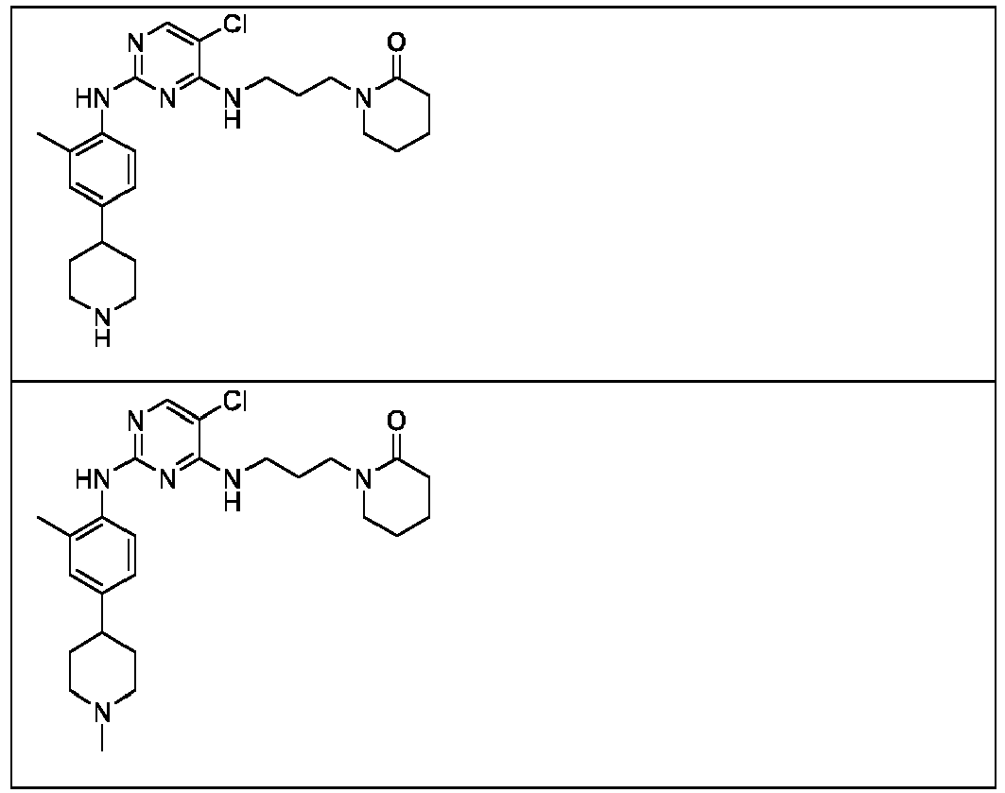  
  
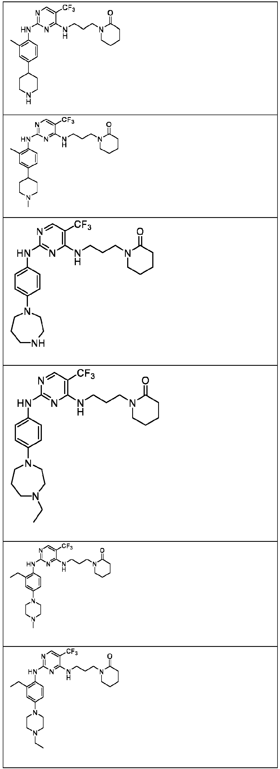  
  
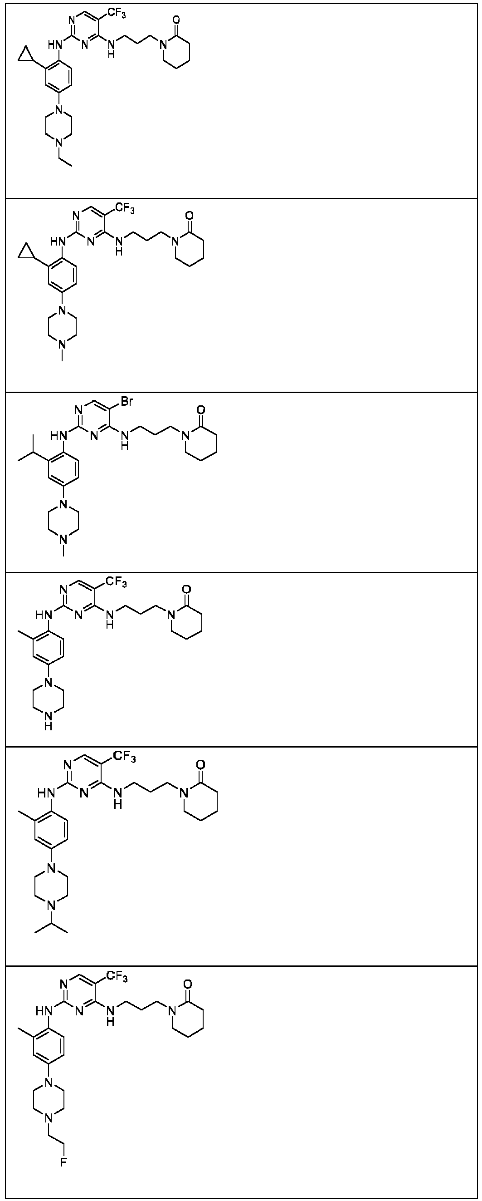  
  
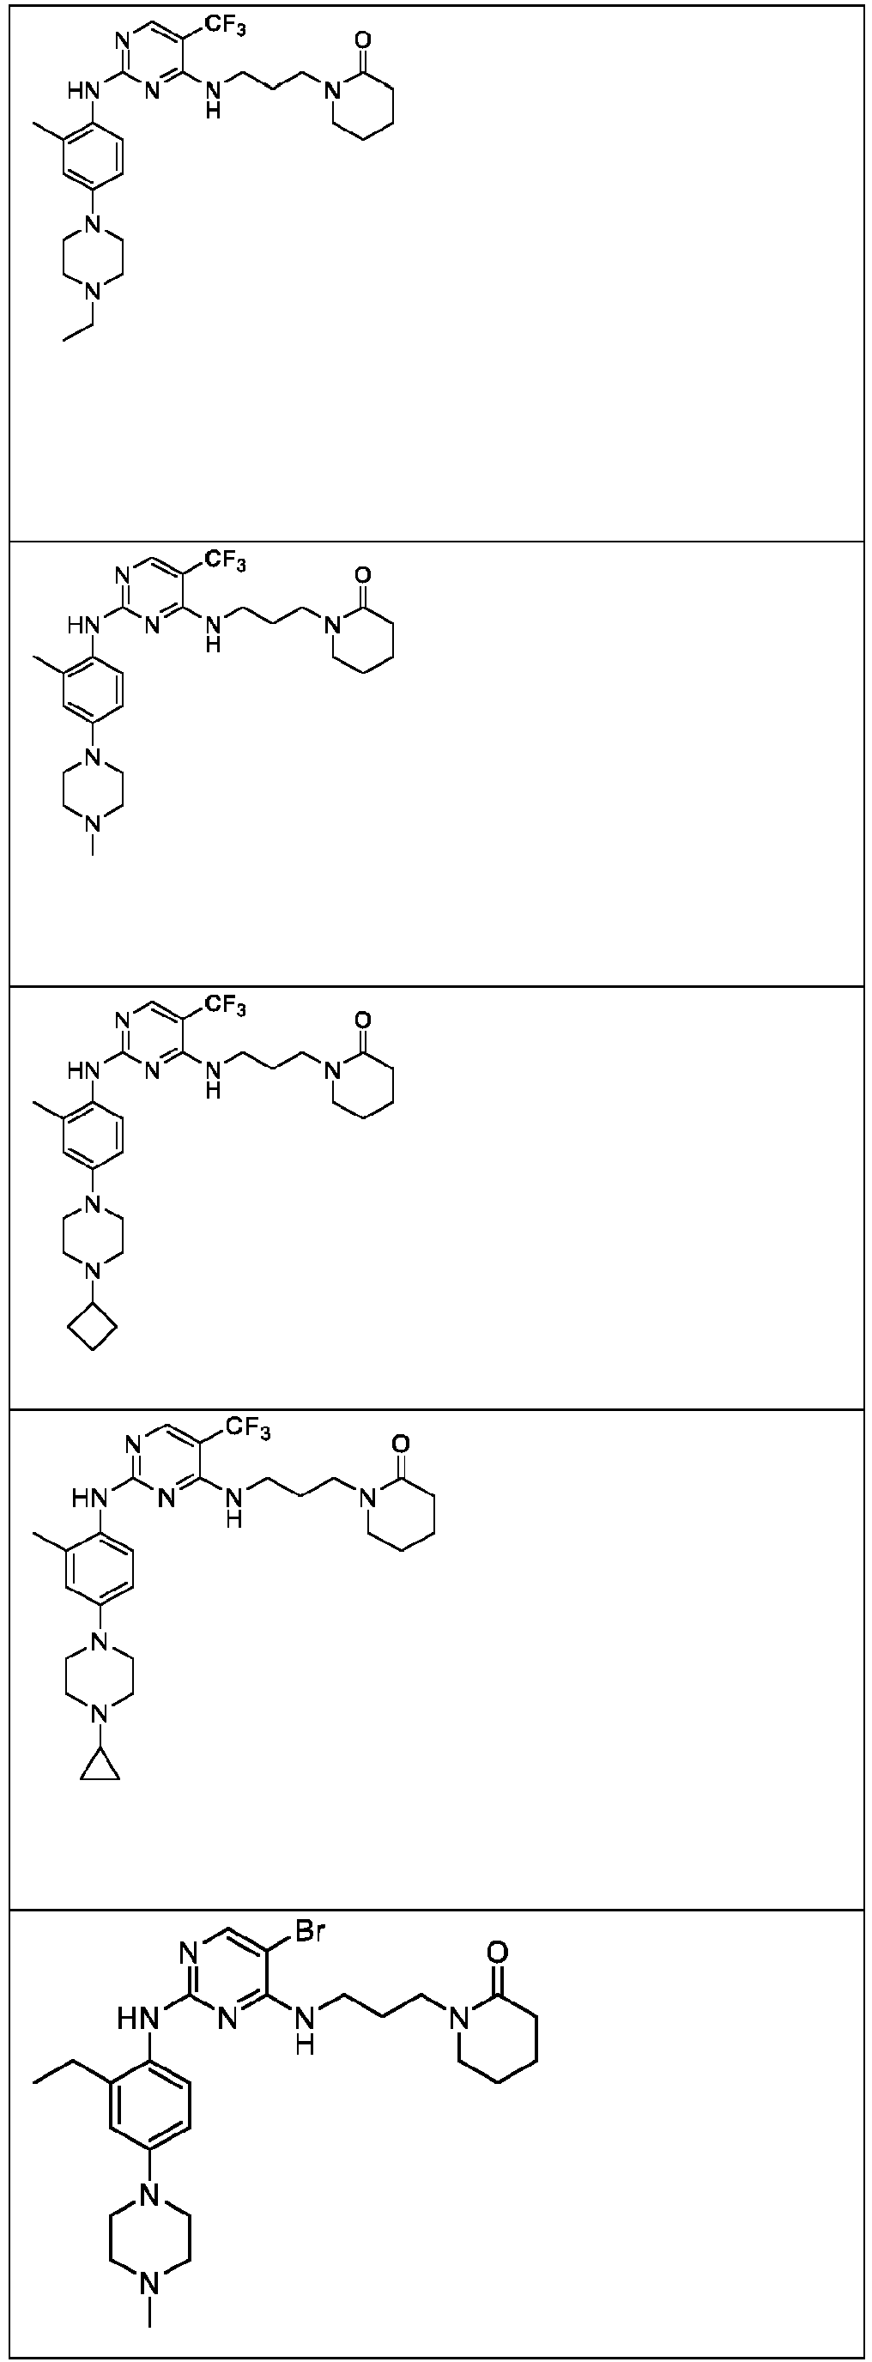  
  
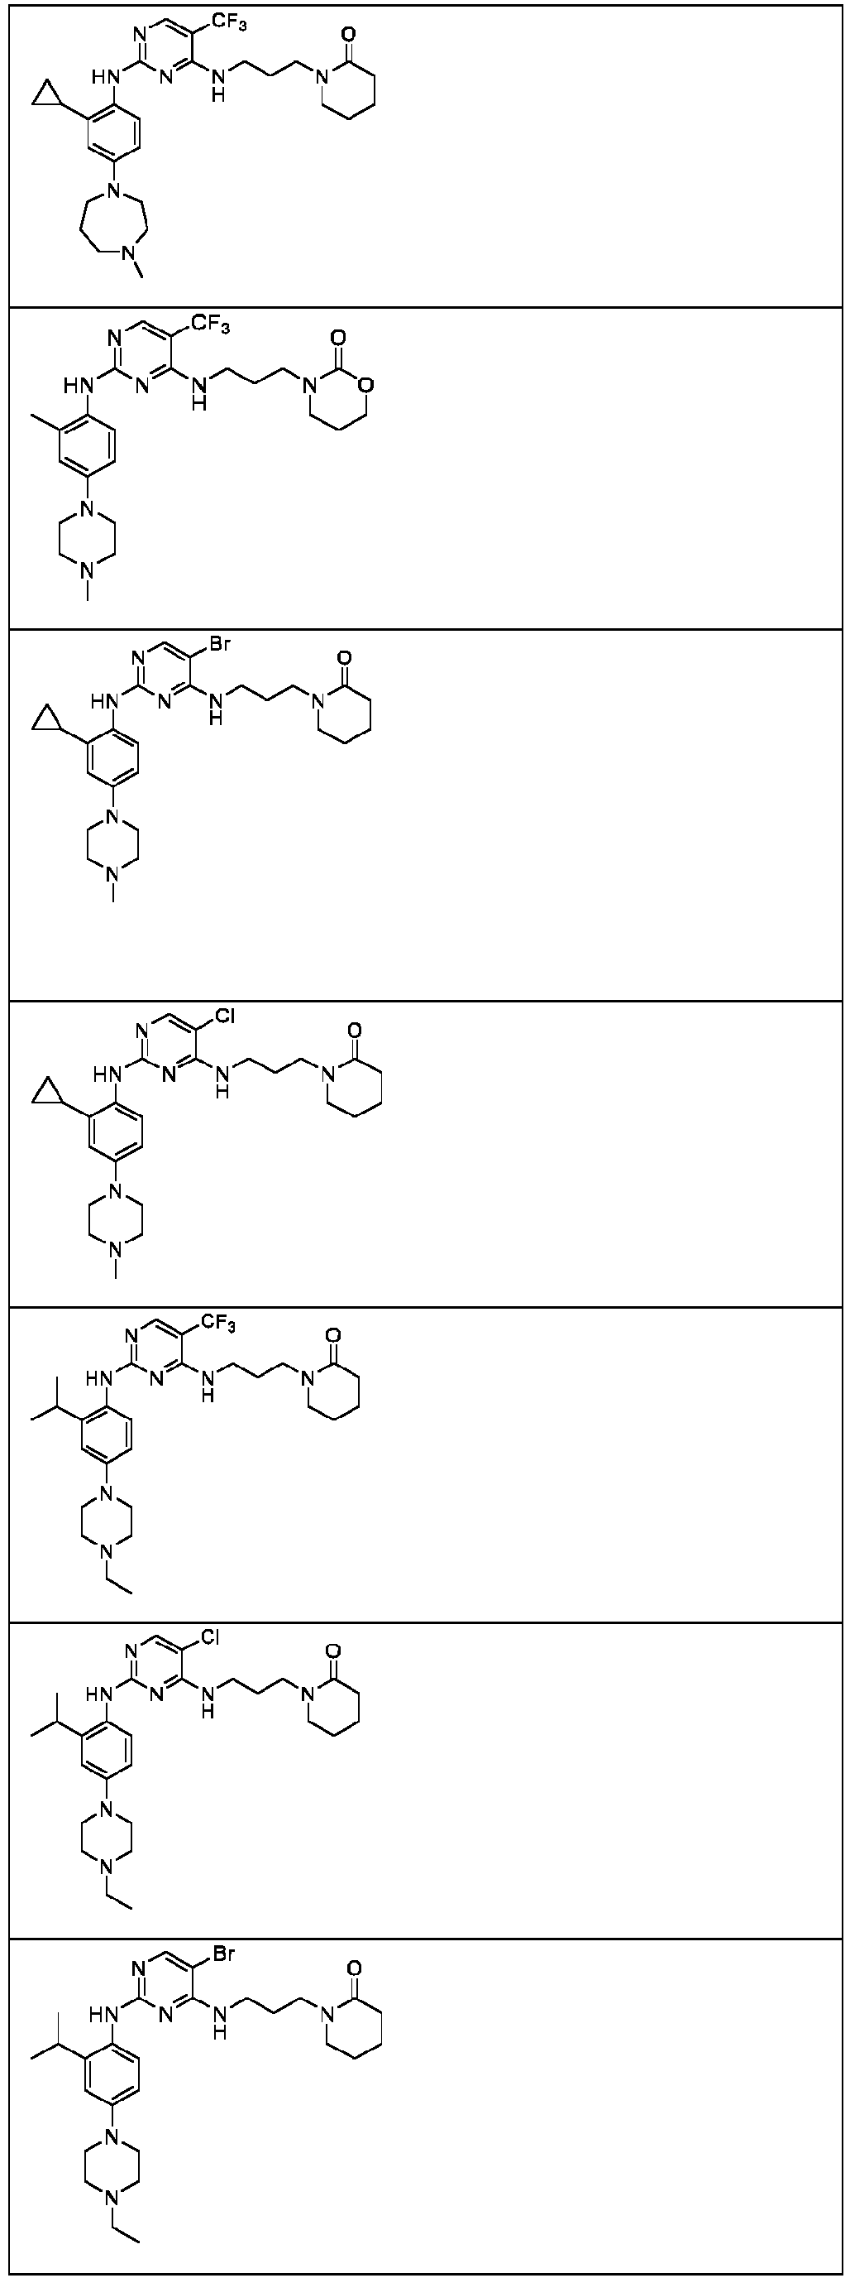  
  
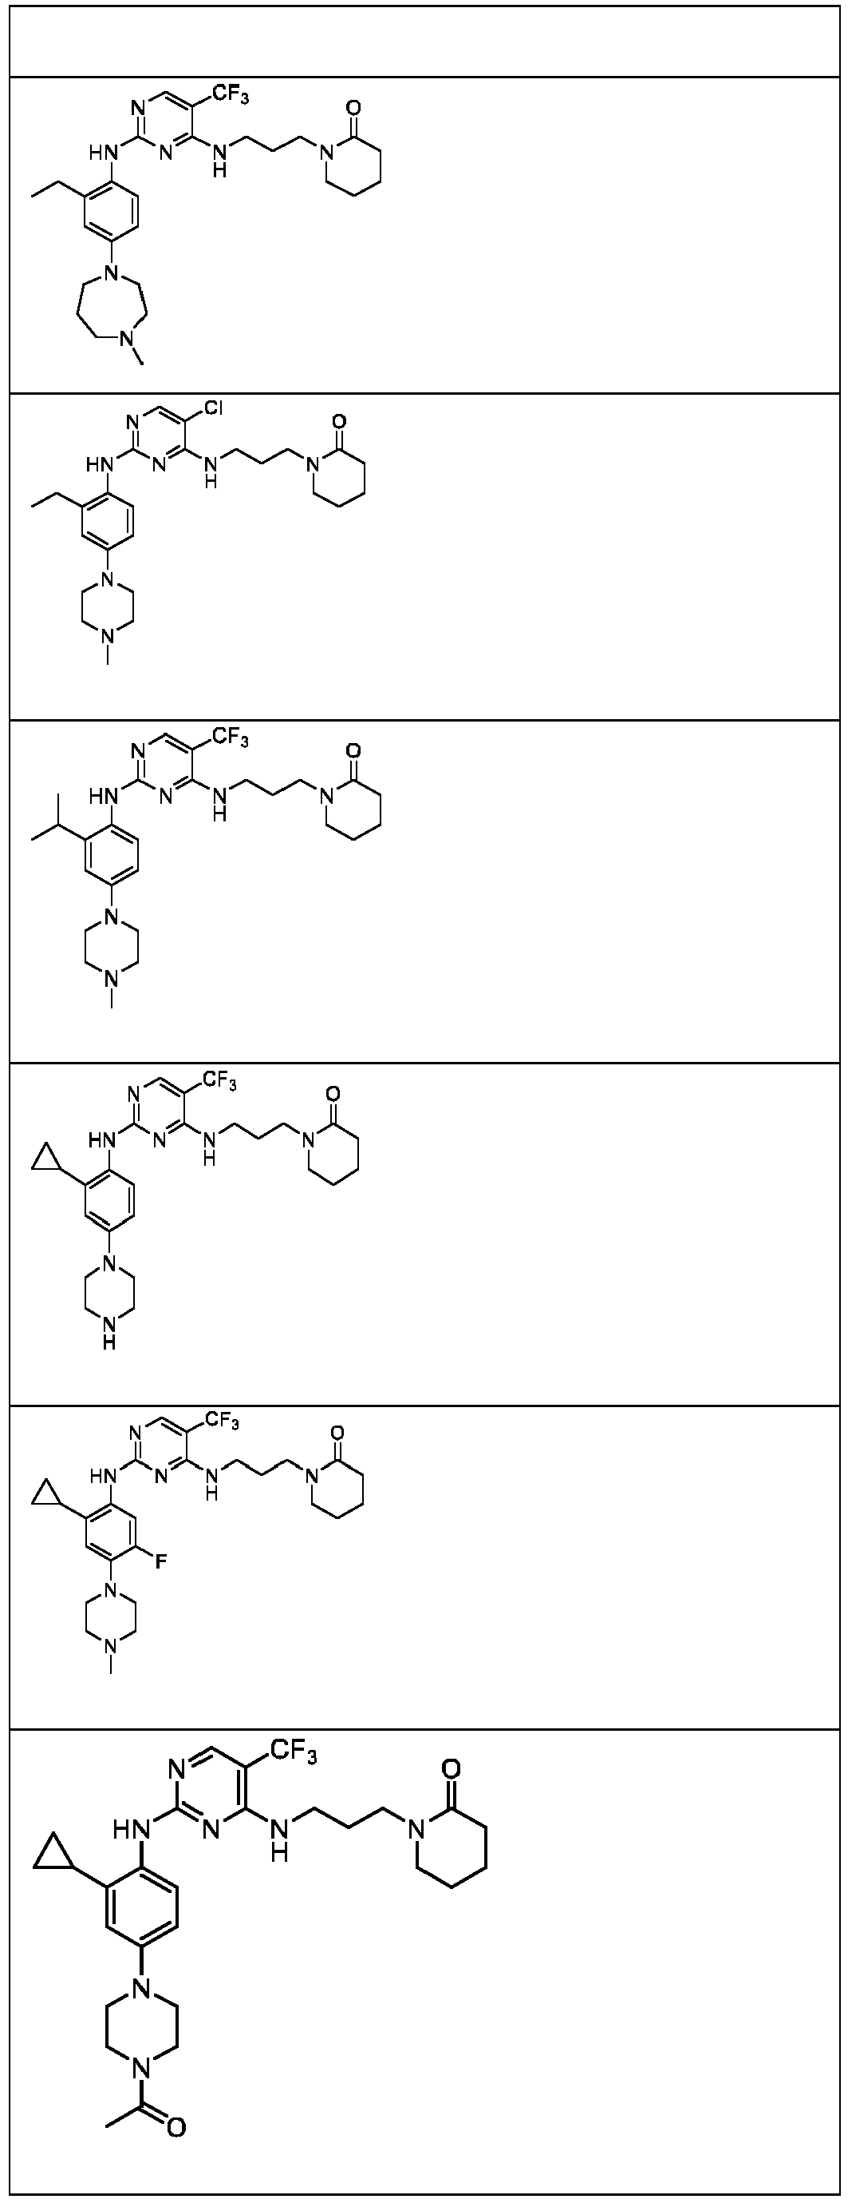  
  
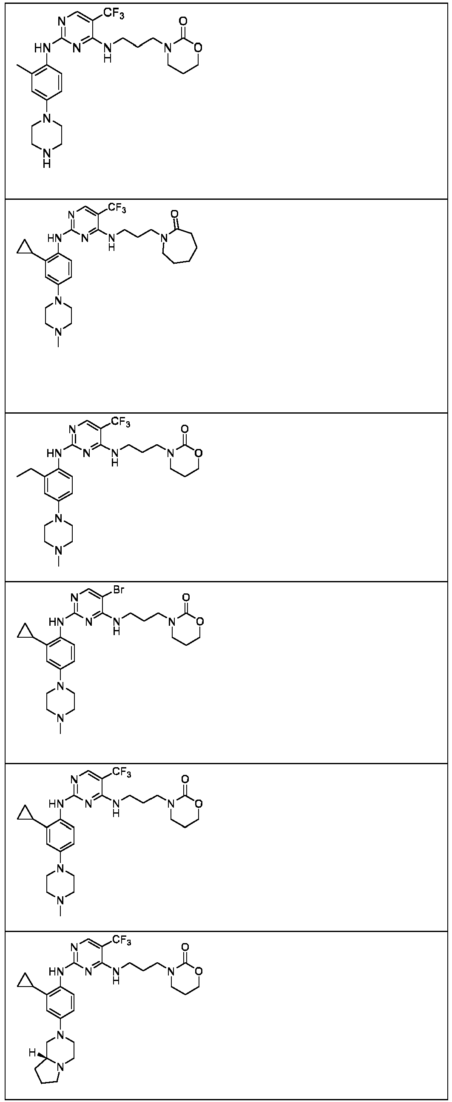  
  
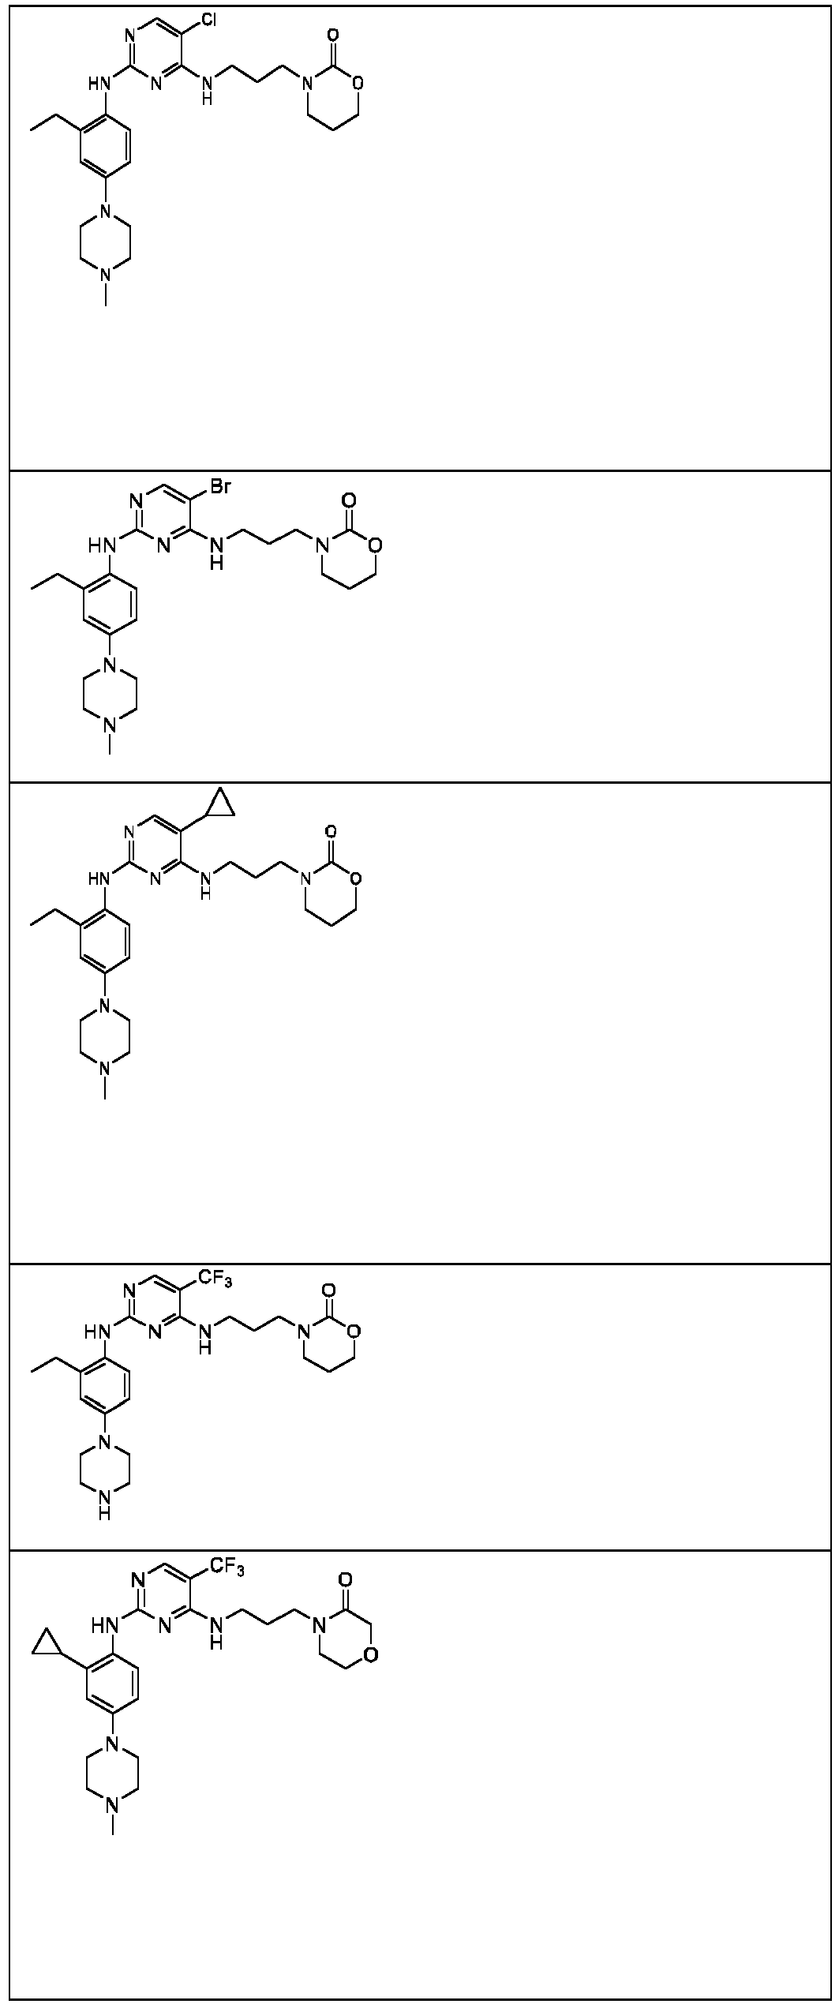  
  
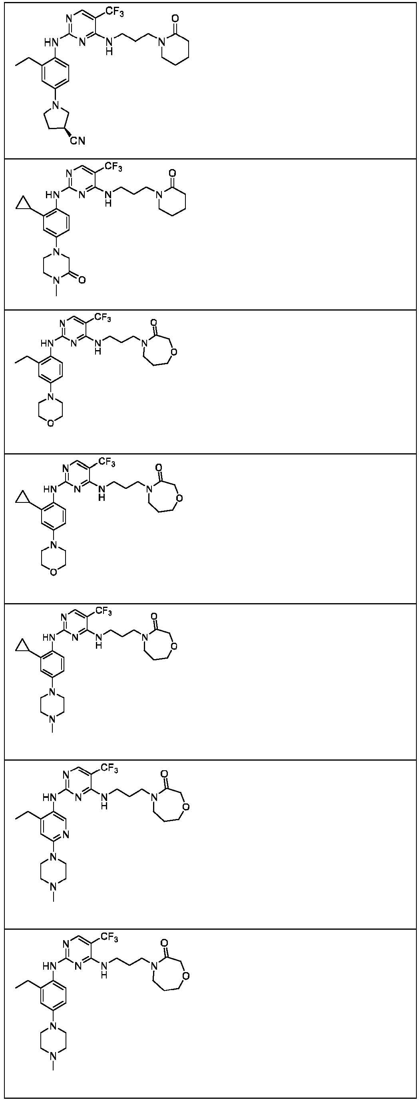  
  
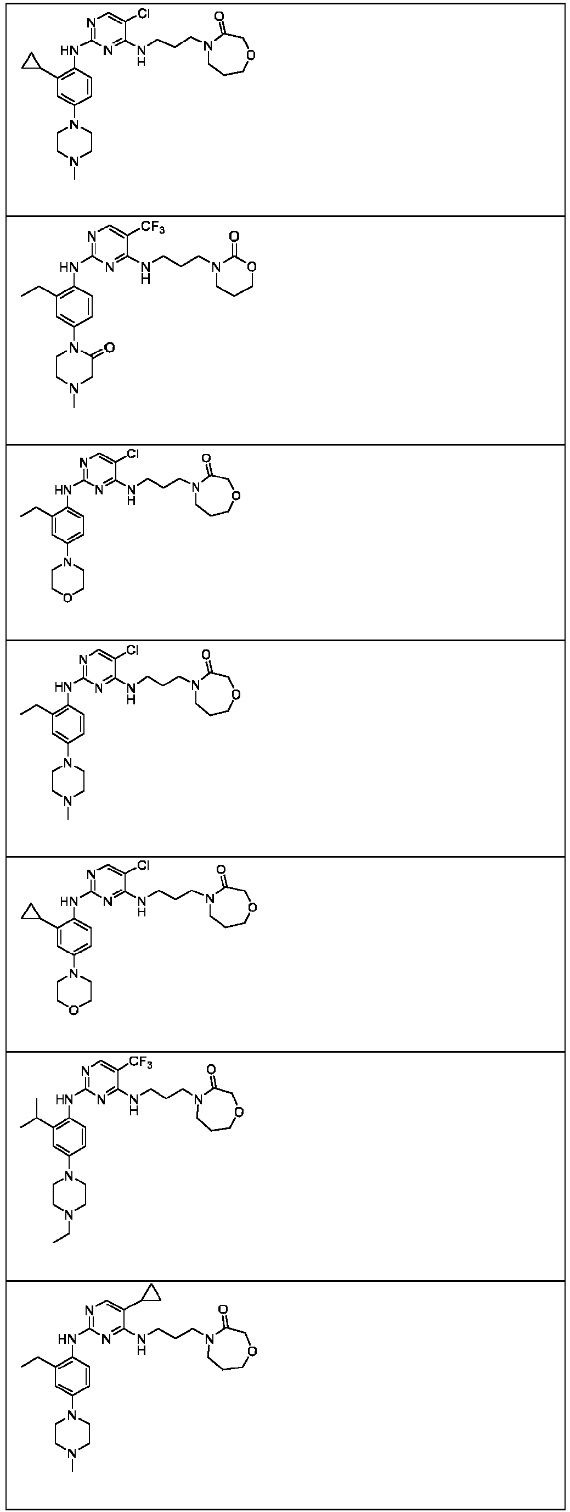  
  
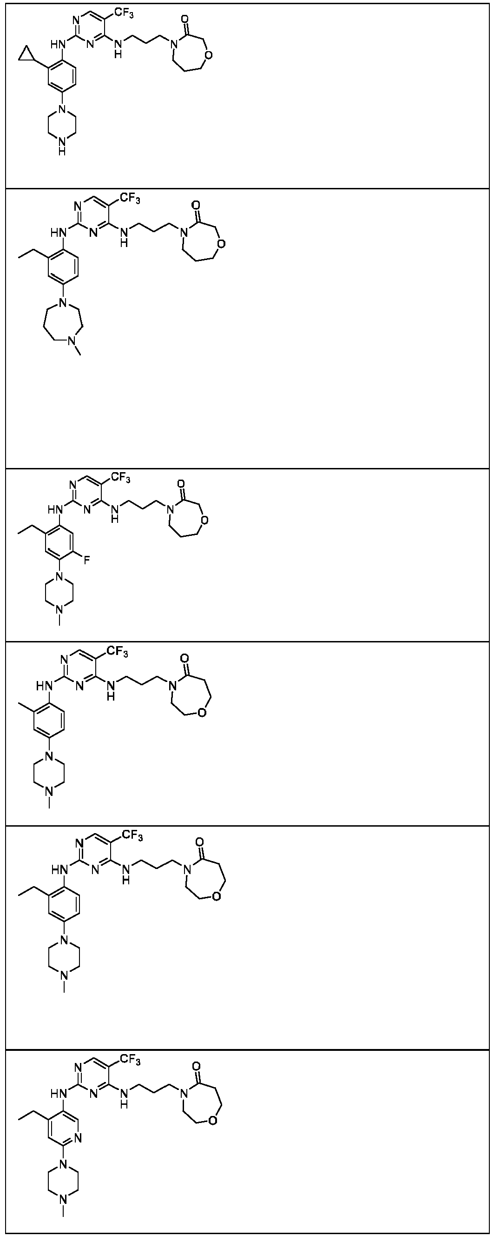  
  
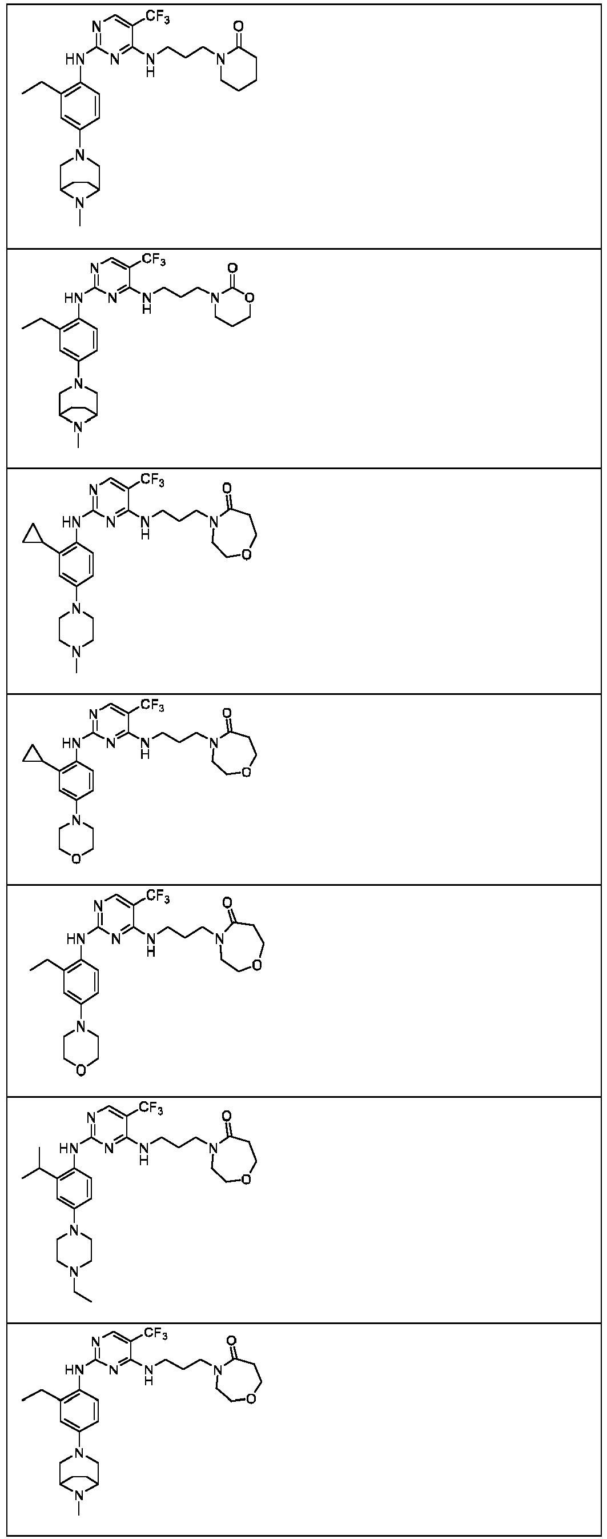  
  
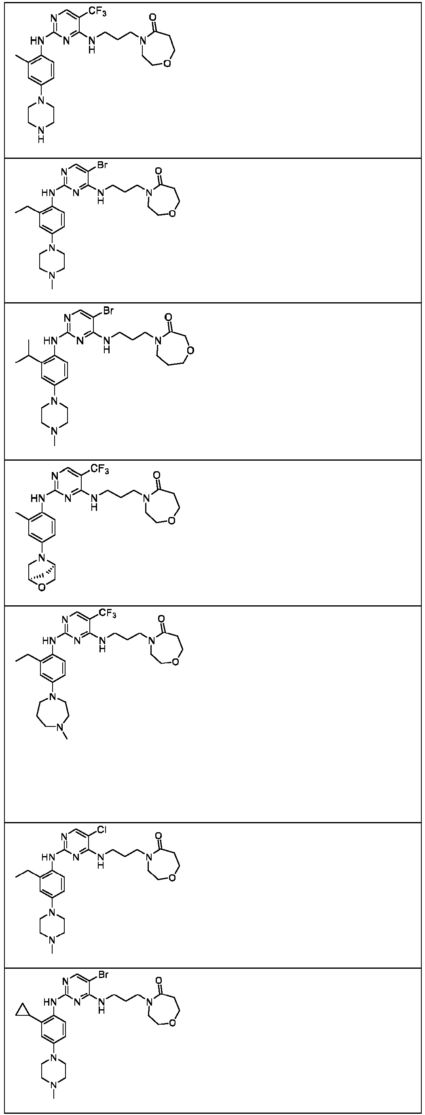  
  
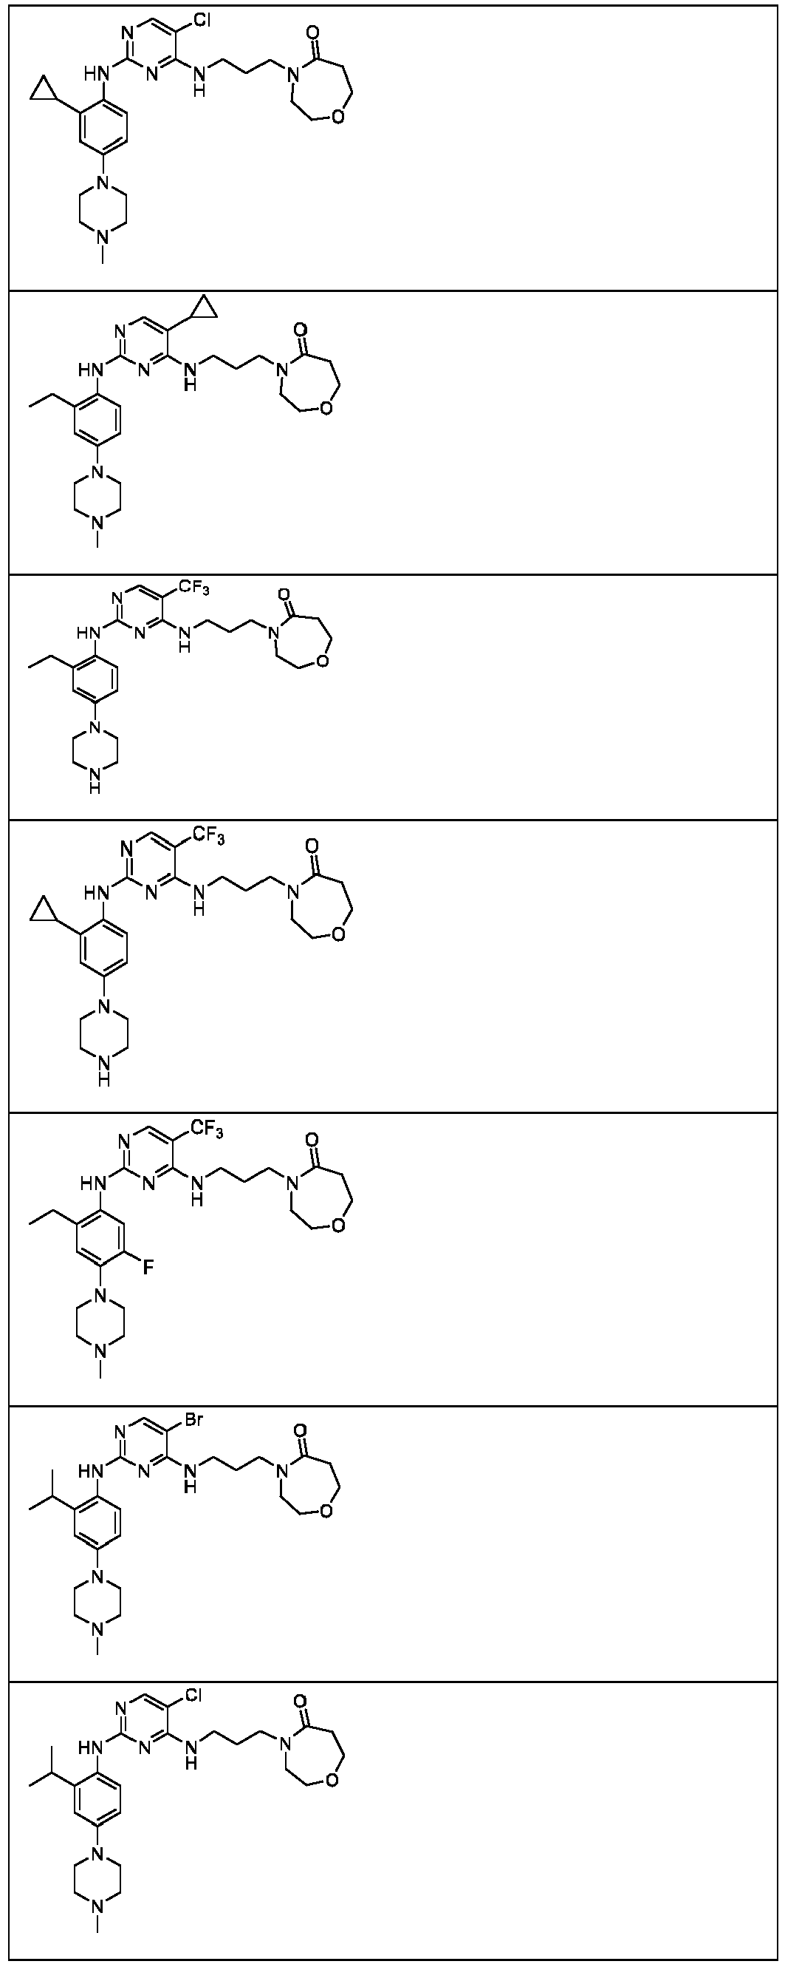  
  
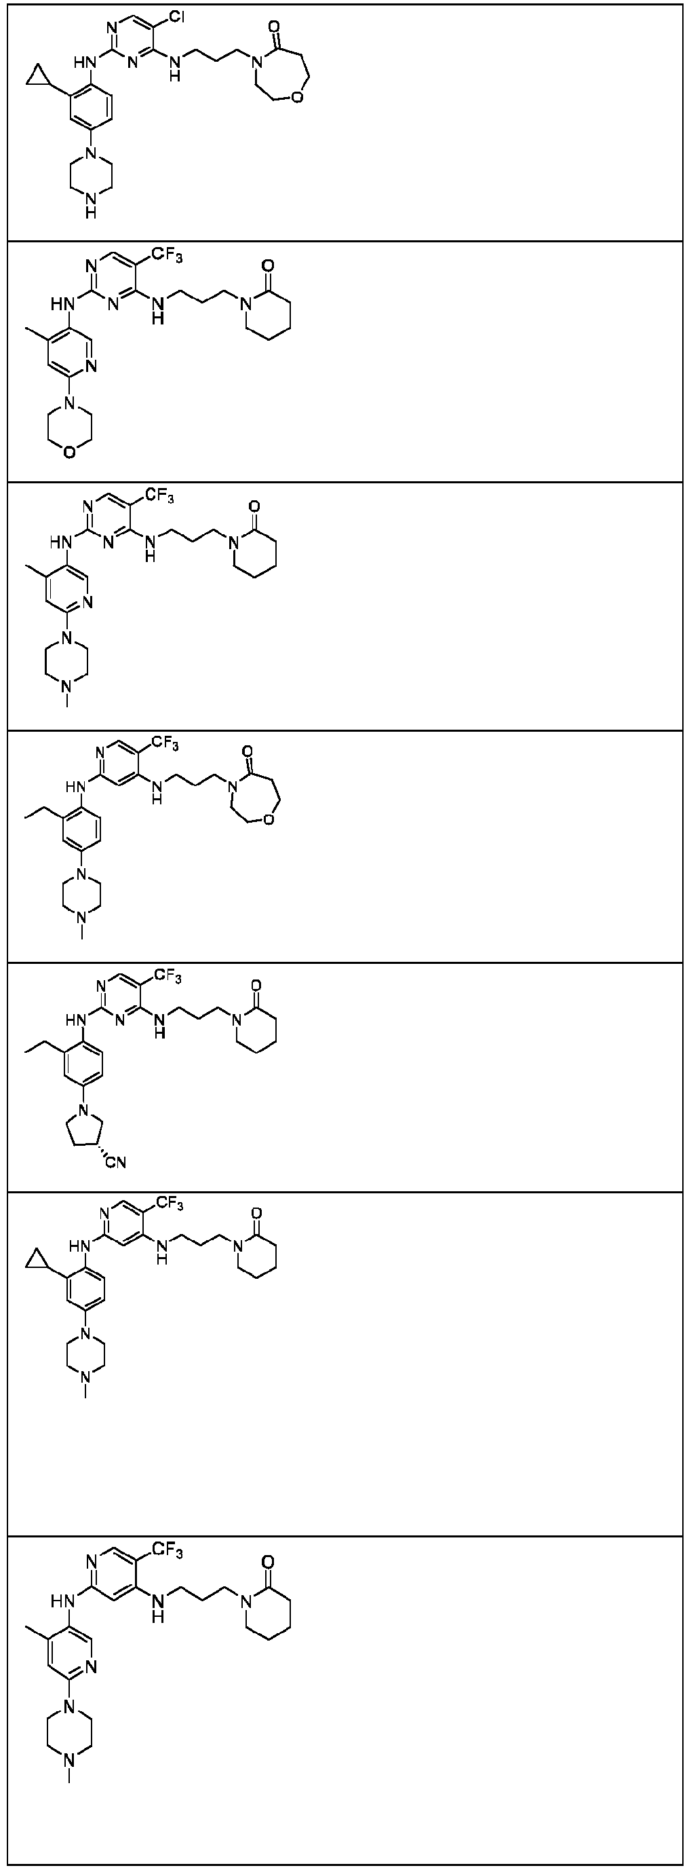  
  
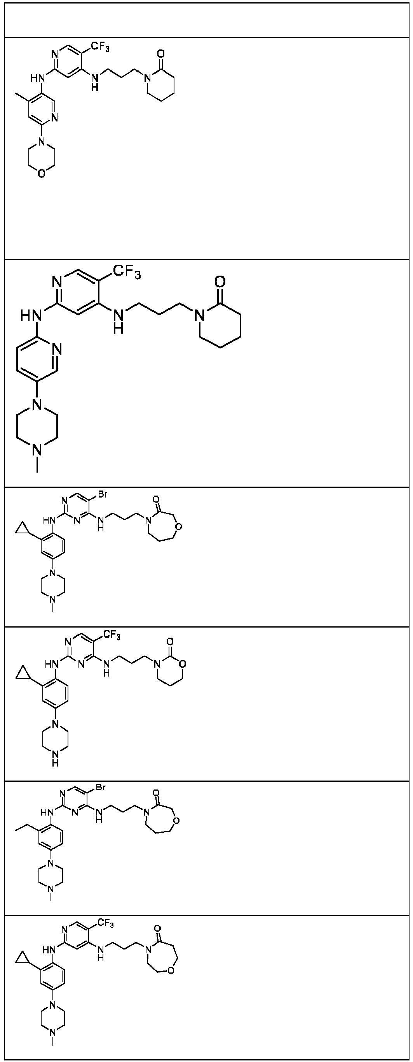  
  
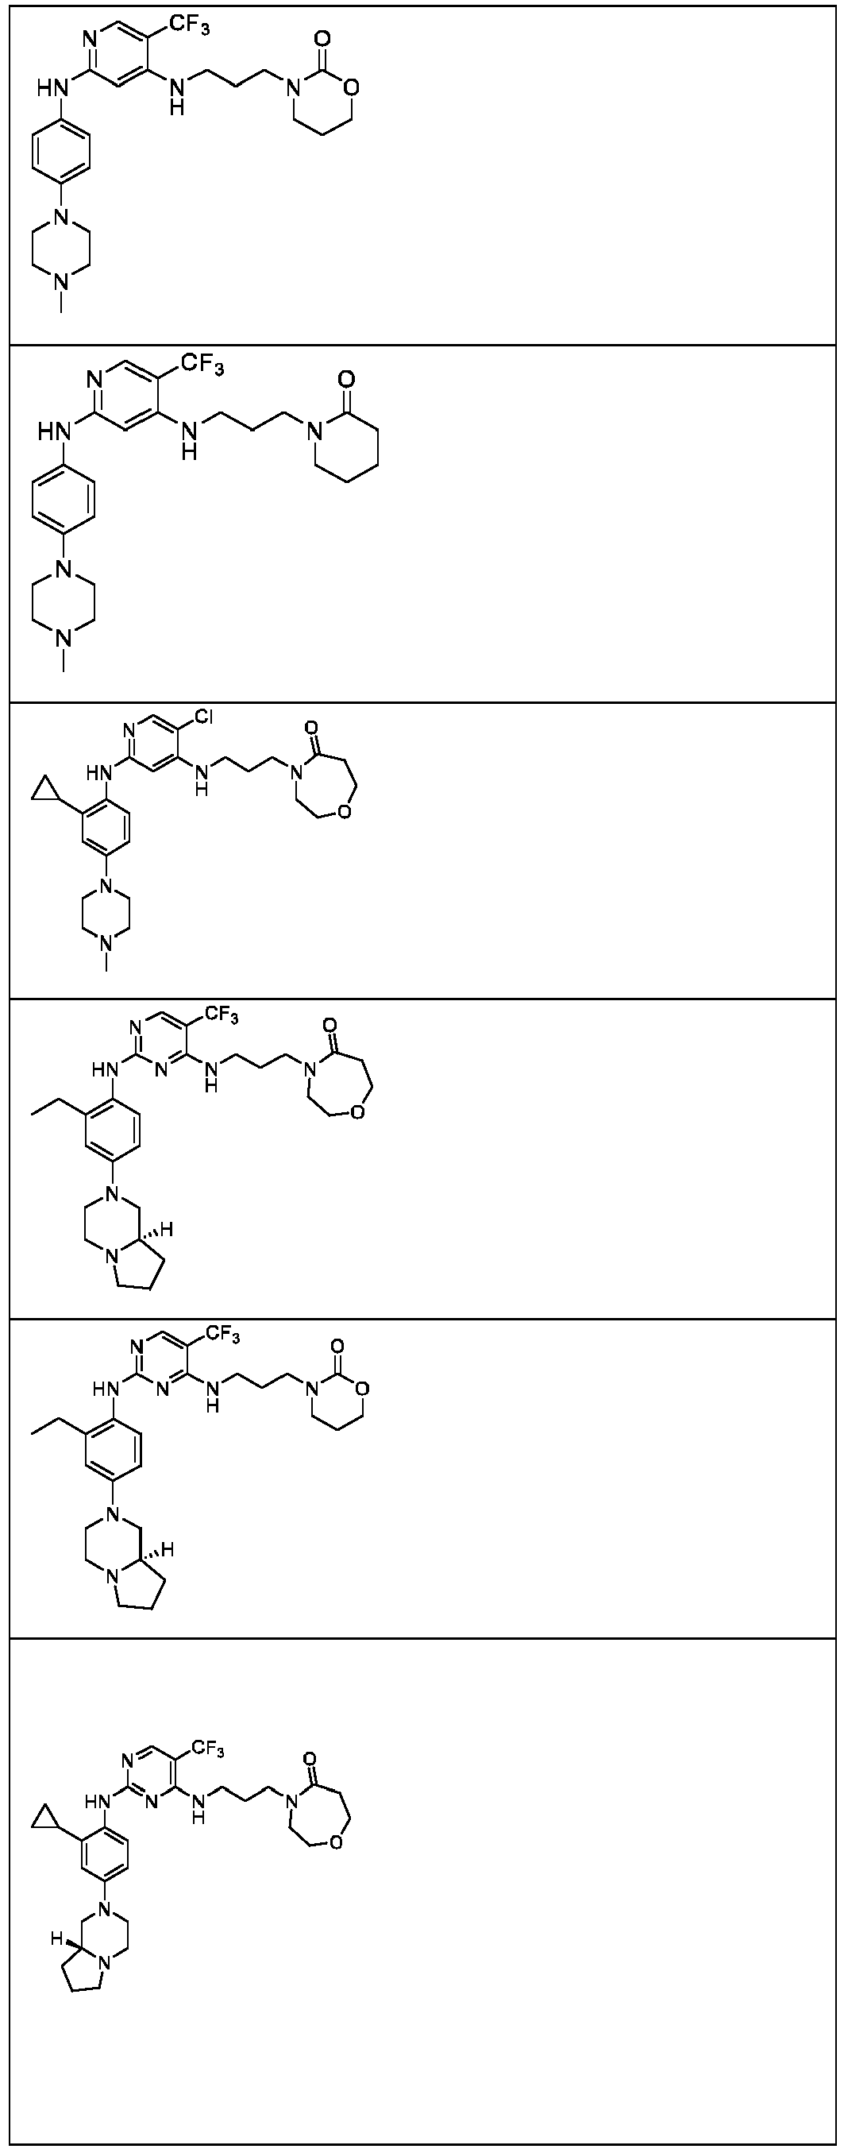  
  
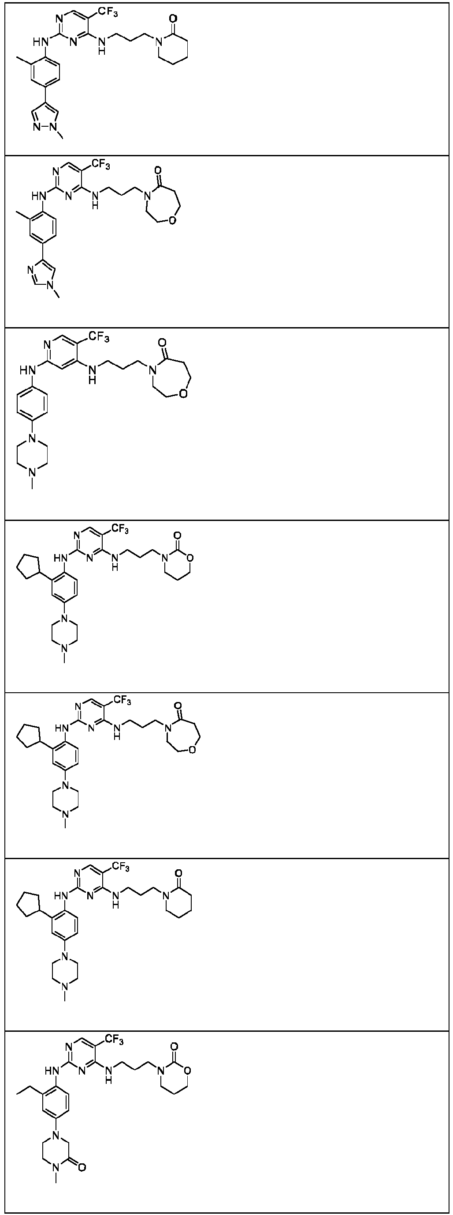  
  
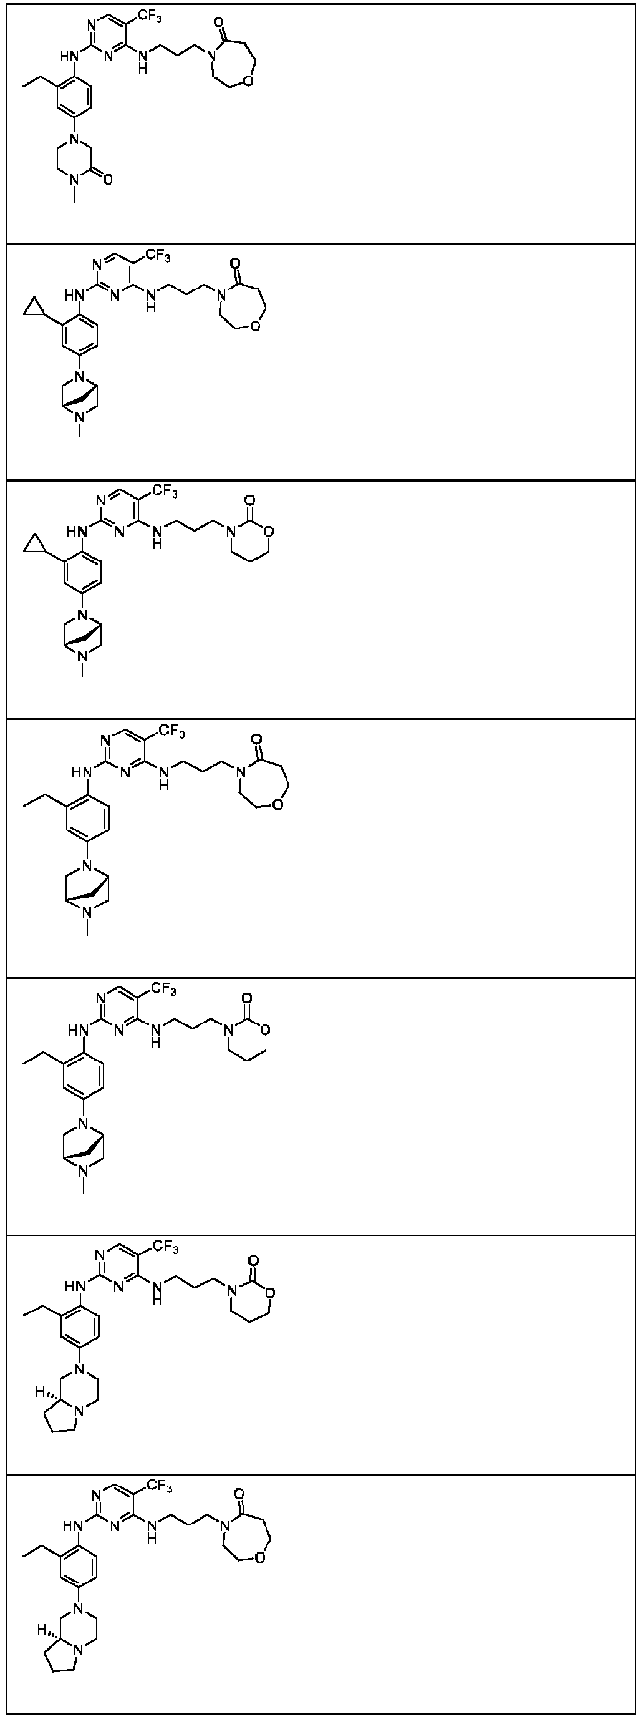  
  
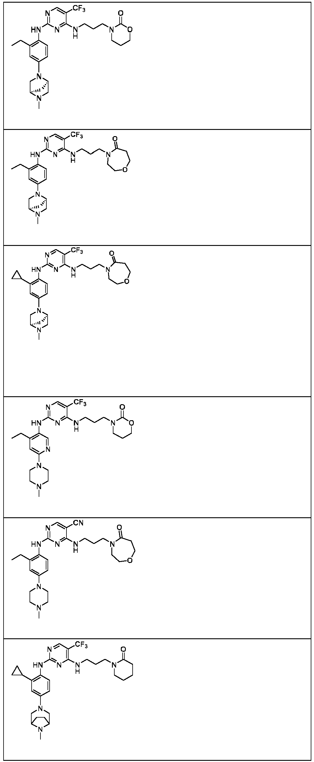  
  
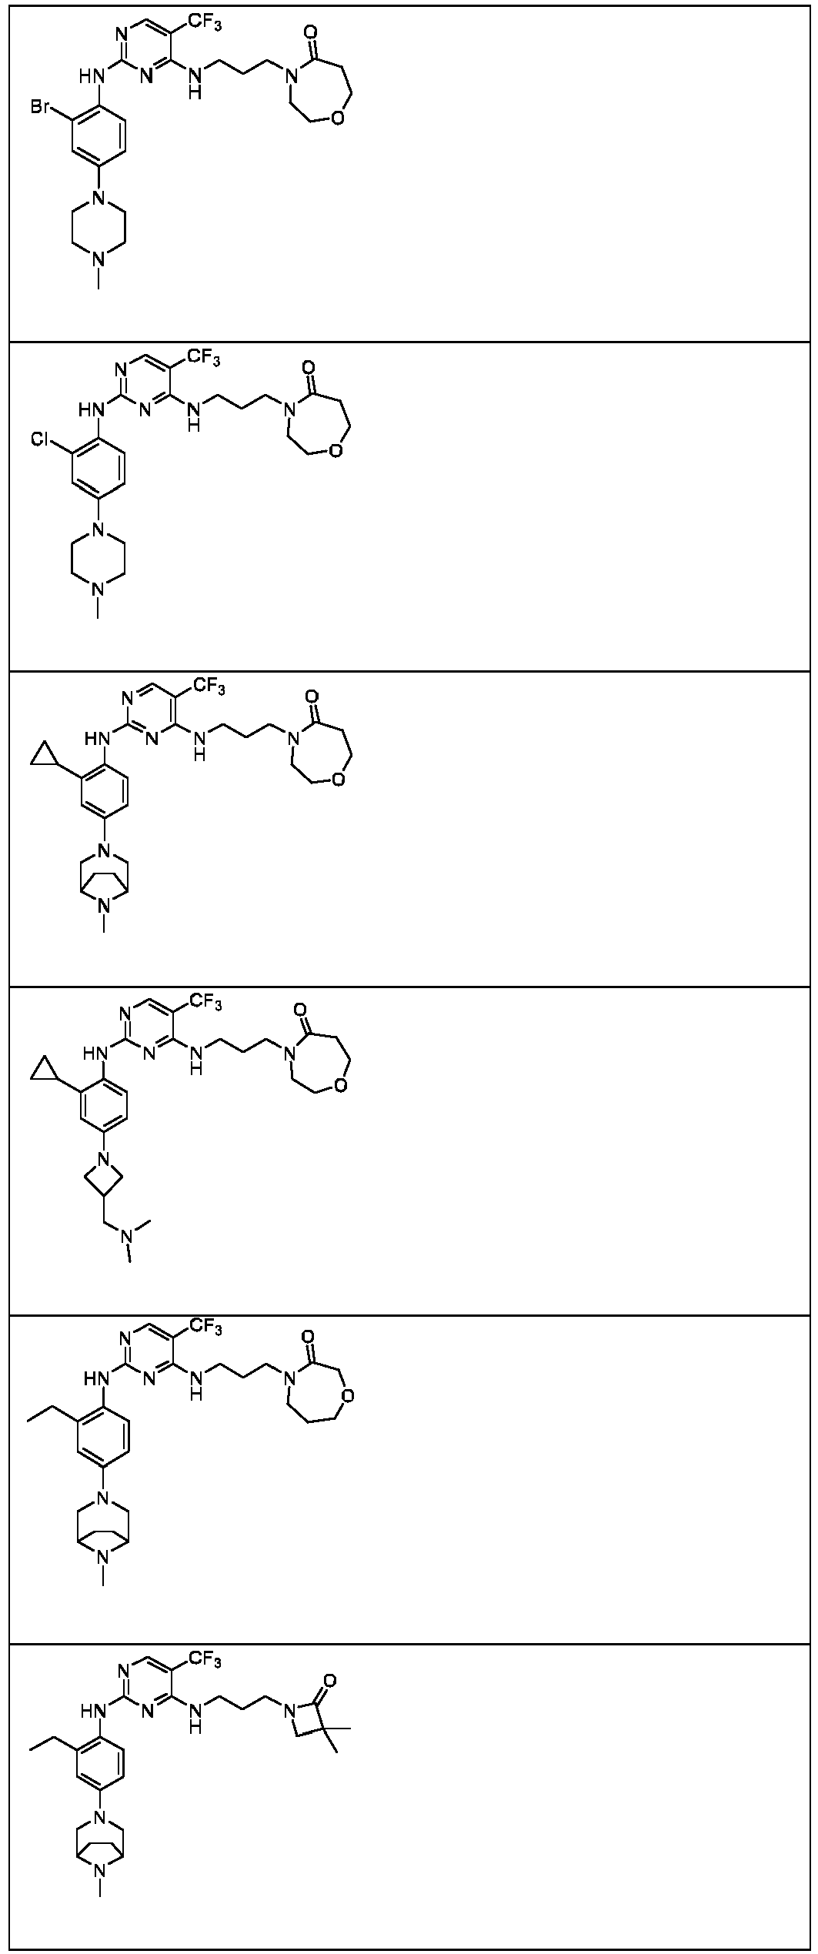  
  
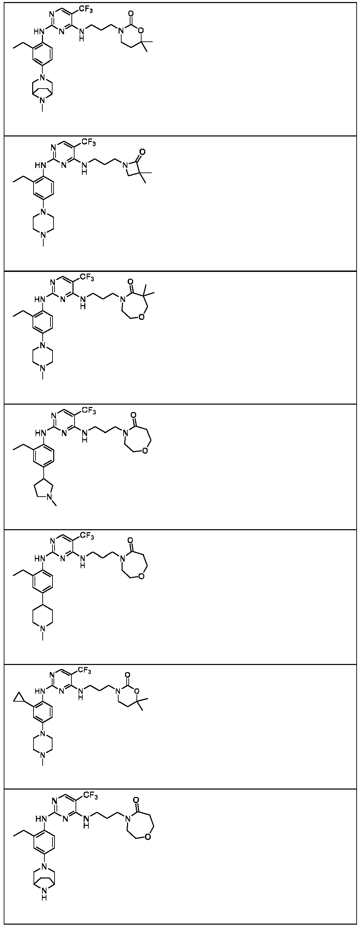  
  
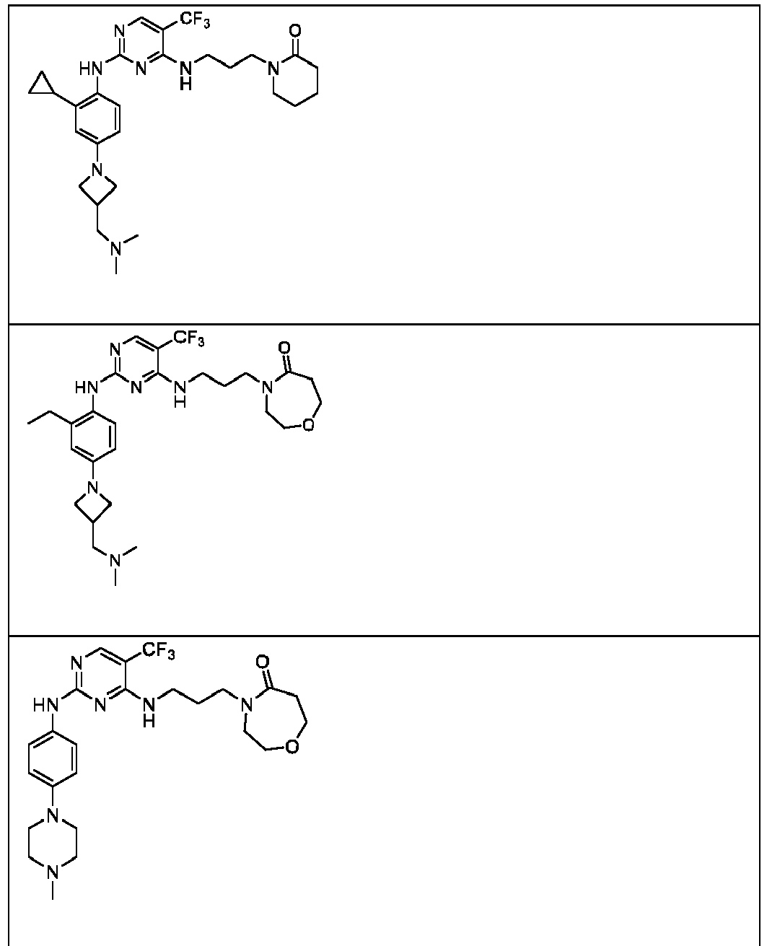

ir jų farmaciniu požiūriu priimtinos druskos,

pavyzdžiui, kur junginys yra pavaizduotas kaip:

(i)

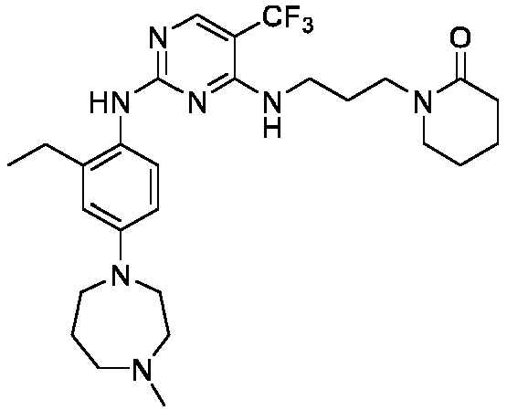

arba jo farmaciniu požiūriu priimtina druska;

(ii)

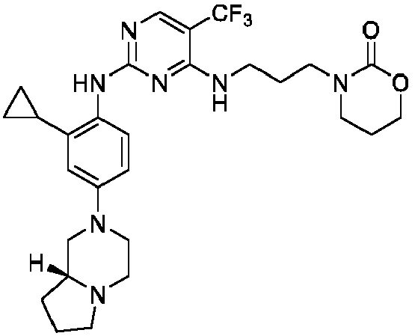

arba jo farmaciniu požiūriu priimtina druska; arba

(iii)

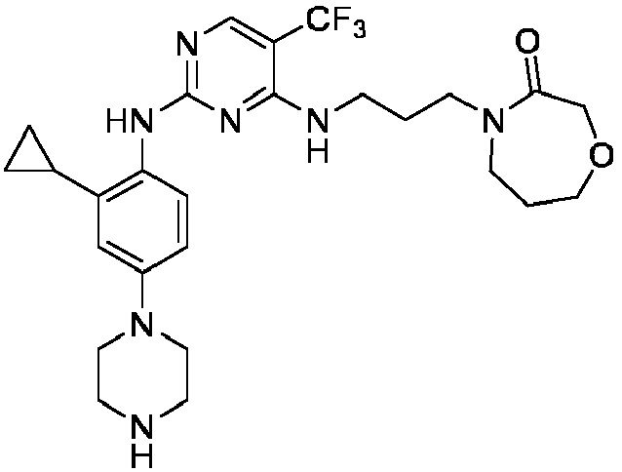

arba jo farmaciniu požiūriu priimtina druska.

10. Farmacinė kompozicija, apimanti junginį pagal bet kurį iš 1-9 punktų, farmaciniu požiūriu priimtiną pagalbinę medžiagą ir, pasirinktinai, vieną arba daugiau papildomų terapinių agentų.

11. Farmacinė kompozicija pagal 10 punktą, kurioje yra papildomas terapinis agentas ir jis yra (i) MAPKAP kelio inhibitorius, pavyzdžiui, MEK inhibitorius, toks kaip MEK inhibitorius, parinktas iš grupės, susidedančios iš trametinibo, selumetinibo, kobimetinibo, binimetinibo ir farmaciniu požiūriu priimtinų jų druskų; ERK inhibitorius, toks kaip ERK inhibitorius, parinktas iš grupės, susidedančios iš uliksertinibo, SCH772984, LY3214996, ravoksertinibo, VX-11e ir farmaciniu požiūriu priimtinų jų druskų; RAF inhibitorius, toks kaip RAF inhibitorius, parinktas iš grupės, susidedančios iš LY3009120, LXH254, RAF709, dabrafenibo, vemurafenibo ir farmaciniu požiūriu priimtinų jų druskų; arba Ras inhibitorius, toks kaip Ras inhibitorius, parinktas iš grupės, susidedančios iš AMG-510, MRTX849, ir farmaciniu požiūriu priimtinų jų druskų; arba (ii) chemoterapinis agentas, toks kaip chemoterapinis agentas, parinktas iš grupės, susidedančios iš antitubulino agentų, vinorelbino, DNR alkilinančių agentų, DNR interkaliuojančių agentų, 5-fluorouracilo, kapecitabino, citarabino, decitabino, 5-aza citadino, gemcitabino ir metotreksato.

12. Junginys pagal bet kurį iš 1-9 punktų, skirtas naudoti paciento, kuriam reikalingas toks gydymas, sutrikimo gydymui.

13. Junginys pagal bet kurį iš 1-9 punktų, skirtas naudoti paciento, kuriam reikalingas toks gydymas, vėžio gydymo būdui, apimančiam terapiškai veiksmingo junginio kiekio skyrimą pacientui.

14. Junginys, skirtas naudoti pagal 13 punktą, kur vėžys yra parinktas iš grupės, susidedančios iš virškinimo trakto stromos navikų, stemplės vėžio, skrandžio vėžio, melanomų, gliomų, glioblastomų, kiaušidžių vėžio, šlapimo pūslės vėžio, kasos vėžio, prostatos vėžio, plaučių vėžio, krūties vėžio, inkstų vėžio, kepenų vėžio, osteosarkomos, daugybinės mielomos, gimdos kaklelio karcinomos, vėžio, metastazavusio kauluose, papilinės skydliaukės karcinomos, nesmulkialąstelinio plaučių vėžio ir gaubtinės ir tiesiosios žarnos vėžio.

15. Junginys, skirtas naudoti pagal 13 arba 14 punktą, kur būdas papildomai apima vieno arba kelių papildomų terapinių agentų skyrimą pacientui, pavyzdžiui, kur papildomas terapinis agentas yra (i) MAPKAP kelio inhibitorius, pavyzdžiui, MEK inhibitorius, toks kaip MEK inhibitorius, parinktas iš grupės, susidedančios iš trametinibo, selumetinibo, kobimetinibo, binimetinibo ir jų farmaciniu požiūriu priimtinų druskų; ERK inhibitorius, toks kaip ERK inhibitorius, parinktas iš grupės, susidedančios iš uliksertinibo, SCH772984, LY3214996, ravoksertinibo, VX-11e ir jų farmaciniu požiūriu priimtinų druskų; RAF inhibitorius, toks kaip RAF inhibitorius, parinktas iš grupės, susidedančios iš LY3009120, LXH254, RAF709, dabrafenibo, vemurafenibo ir jų farmaciniu požiūriu priimtinų druskų; arba Ras inhibitorius, toks kaip Ras inhibitorius, parinktas iš grupės, susidedančios iš AMG-510, MRTX849 ir jų farmaciniu požiūriu priimtinų druskų; arba (ii) chemoterapinis agentas, toks kaip chemoterapinis agentas, parinktas iš grupės, susidedančios iš antitubulino agentų, vinorelbino, DNR alkilinančių agentų, DNR interkaliuojančių agentų, 5-fluorouracilo, kapecitabino, citarabino, decitabino, 5-aza citadino, gemcitabino ir metotreksato.